Í N D I C E PÁGINA

INTRODUCCIÓN 2
I. AUDITORÍA DE DESEMPEÑO AL CUMPLIMIENTO DE LAS FUNCIONES Y ACCIONES RELACIONADAS AL ACCESO DE LAS MUJERES A UNA VIDA LIBRE DE VIOLENCIA / 22-AEMD-C-GOB-047-101 4
I.1 ANTECEDENTES 4
I.2. ASPECTOS GENERALES DE AUDITORÍA 6
A. Título de la auditoría 6
B. Objetivo 6
C. Alcance 6
D. Criterios de Selección 7
E. Áreas Revisadas 7
F. Procedimientos de Auditoría Aplicados 8
G. Servidores Públicos que intervinieron en la Auditoría 9
I.3. RESULTADOS DE LA FISCALIZACIÓN EFECTUADA 10
A. Resumen general de observaciones y recomendaciones emitidas en materia de desempeño 10
B. Detalle de Resultados 11
I.4. SÍNTESIS DE LAS JUSTIFICACIONES Y ACLARACIONES PRESENTADAS POR EL ENTE FISCALIZADO 62
I.5. TABLA DE JUSTIFICACIONES Y ACLARACIONES DE LOS RESULTADOS 62
II. DICTAMEN DEL INFORME INDIVIDUAL DE AUDITORÍA 64

INTRODUCCIÓN

Por disposición contenida en el artículo 75, fracción XXIX, y 77 de la Constitución Política del Estado Libre y Soberano de Quintana Roo, corresponde al Poder Legislativo a través de la Auditoría Superior del Estado, revisar de manera posterior la Cuenta Pública que el Gobierno del Estado le presente sobre los resultados de su gestión financiera, y el grado de cumplimiento de los objetivos contenidos en los planes y programas aprobados conforme a la ley. Esta revisión comprende la fiscalización a los Entes Públicos Fiscalizables, que se traduce a su vez, en la obligación de las autoridades que las representan de presentar la Cuenta Pública para efectos de que sea revisada y fiscalizada.

Esta revisión se realiza a través de Normas Profesionales de Auditoría del Sistema Nacional de Fiscalización (NPASNF) y en consideración a las disposiciones establecidas en la Ley General de Contabilidad Gubernamental y a la normatividad emitida por el Consejo Nacional de Armonización Contable (CONAC), dando cumplimiento, además, de las diversas disposiciones legales aplicables, de conformidad con el artículo 38 fracción III de la Ley de Fiscalización y Rendición de Cuentas del Estado de Quintana Roo, con el objeto de hacer un análisis de las Cuentas Públicas a efecto de poder rendir el presente Informe a esta H. XVII Legislatura del Estado de Quintana Roo, con relación al manejo de las mismas por parte de las autoridades estatales.

La formulación, revisión y aprobación de la Cuenta Pública del Sistema para el Desarrollo Integral de la Familia del Estado de Quintana Roo, contiene la realización de actividades en las que participa la Legislatura del Estado; estas acciones comprenden:

A.- El Proceso Administrativo; que es desarrollado fundamentalmente por el Sistema para el Desarrollo Integral de la Familia del Estado de Quintana Roo, en la integración de la Cuenta Pública, la cual incluye los resultados de las labores administrativas realizadas en el ejercicio fiscal 2022 así como las principales políticas financieras, económicas y sociales que influyeron en el resultado de los objetivos contenidos en los programas estatales, conforme a los indicadores establecidos en el Presupuesto de Egresos, tomando en cuenta el Plan Estatal de Desarrollo, el programa sectorial, institucional, regional, anuales y demás programas aplicados por el ente público.

B.- El Proceso de Vigilancia; que es desarrollado por la Legislatura del Estado con apoyo de la Auditoría Superior del Estado, cuya función es la revisión y fiscalización superior de los Ingresos, Presupuesto de Egresos, Políticas, cumplimiento de los objetivos y metas contenidos en los programas y todo lo relacionado con la actividad financiera-administrativa del Sistema para el Desarrollo Integral de la Familia del Estado de Quintana Roo.

En la Cuenta Pública del Gobierno del Estado de Quintana Roo, correspondiente al ejercicio fiscal 2022, se encuentra dentro del tomo VI el ejercicio del gasto público, del Sector Paraestatal, integrado por las Entidades Paraestatales y Fideicomisos No Empresariales y No Financieras, sector social, en el cual se encuentra el Sistema para el Desarrollo Integral de la Familia del Estado de Quintana Roo.

El C. Auditor Superior del Estado de Quintana Roo, de conformidad con lo dispuesto en los artículos 8, 19 fracción I y 86 fracción IV, de la Ley de Fiscalización y Rendición de Cuentas del Estado de Quintana Roo, aprobó en fecha 15 de marzo de 2023 mediante acuerdo administrativo, el Programa Anual de Auditorías, Visitas e Inspecciones (PAAVI), correspondiente al año 2023, y que contempla la Fiscalización a las Cuentas Públicas del ejercicio fiscal 2022, el cual fue expedido y publicado en el portal web de la Auditoría Superior del Estado de Quintana Roo.

En este sentido, la auditoría realizada a la Cuenta Pública del Sistema para el Desarrollo Integral de la Familia del Estado de Quintana Roo, correspondiente al ejercicio fiscal 2022, se denomina Auditoría de Desempeño al cumplimiento de las funciones y acciones relacionadas al Acceso de las Mujeres a una Vida Libre de Violencia 22-AEMD-C-GOB-047-101, y notificada en fecha 21 de noviembre de 2023, mediante la Orden de Auditoría, Visita e Inspección con número de oficio ASEQROO/ASE/AEMD/1310/11/2023.

Por lo anterior, y en cumplimiento a los artículos 2, 3, 4, 5, 6 fracciones I, II y XX, 16, 17, 19 fracciones I, V, VII, XII, XV, XXVI y XXVIII, 22 en su último párrafo, 37, 38, 40, 41, 42 y 86 fracciones I, XVII, XXII y XXXVI de la Ley de Fiscalización y Rendición de Cuentas del Estado de Quintana Roo, se tiene a bien presentar el Informe Individual de Auditoría obtenido, en relación con la auditoría de desempeño de la Cuenta Pública del Sistema para el Desarrollo Integral de la Familia del Estado de Quintana Roo, correspondiente al ejercicio fiscal 2022.

I. AUDITORÍA DE DESEMPEÑO AL CUMPLIMIENTO DE LAS FUNCIONES Y ACCIONES RELACIONADAS AL ACCESO DE LAS MUJERES A UNA VIDA LIBRE DE VIOLENCIA / 22-AEMD-C-GOB-047-101

I.1 ANTECEDENTES

En las últimas décadas, en el marco de las convenciones y tratados internacionales que México ha suscrito y ratificado, ha habido avances significativos entre los que destacan las modificaciones legislativas que abrieron paso al reconocimiento de las mujeres como sujetas de derecho. Con esto, se visibilizó que la violencia que se ejerce contra ellas es producto de siglos de desigualdad estructural y constituye una violación a los derechos humanos, además de ser un delito que debe ser sancionado.

El Gobierno de la República en respuesta a compromisos internacionales establecidos en la Convención para la Eliminación de todas las formas de Discriminación contra la Mujer (CEDAW) y a la Convención Interamericana para Prevenir, Sancionar y Erradicar la Violencia contra la Mujer (Convención Belém Do Pará), ha promulgado leyes y normas que reconocen los derechos humanos de las mujeres, siendo fundamental la Ley General de Acceso de las Mujeres a una Vida Libre de Violencia (LGAMVLV), que tiene por objeto establecer la coordinación entre la Federación, las entidades federativas y los municipios para prevenir, atender, sancionar y erradicar la violencia contra las mujeres a través de mecanismos como el Sistema Nacional para Prevenir, Atender, Sancionar y Erradicar la Violencia contra las Mujeres y su respectivo Programa. Ambos sirven para coordinar esfuerzos, instrumentos, políticas, servicios y acciones para garantizar el derecho de las mujeres a una vida libre de violencia en todos los órdenes y niveles de gobierno, con la participación activa de las organizaciones de la sociedad civil, con estos, se garantizan las condiciones de seguridad, calidad de vida y bienestar de las mujeres en todo el territorio nacional, conforme a los principios de igualdad, no discriminación y respeto por su dignidad y libertad.

A partir de un minucioso proceso de análisis sobre la situación que viven las mujeres en la entidad, y de corroborar diversas problemáticas culturales, sociales e institucionales que han derivado en los índices actuales de violencia cometida en contra de las mujeres, la Secretaría de Gobernación determinó la conveniencia de coordinar acciones interinstitucionales que permitan dar continuidad a la estrategia de prevención, atención, sanción y erradicación de la violencia contra las mujeres.

En 2017, a través de la Comisión Nacional para Prevenir y Erradicar la Violencia contra las Mujeres (CONAVIM), se declara la Alerta de Violencia de Género contra las Mujeres (AVGM) en los siguientes municipios del Estado de Quintana Roo: Benito Juárez, Cozumel y Solidaridad, de esta manera, deberán adoptar las acciones que sean necesarias para ejecutar las medidas de seguridad, prevención y justicia que se requieran para garantizar a las mujeres y niñas que se encuentran bajo su jurisdicción, el derecho a vivir una vida libre de violencia.

El Sistema para el Desarrollo Integral de la Familia del Estado de Quintana Roo (DIF ESTATAL), como organismo público descentralizado del Poder Ejecutivo del Estado, es el encargado de promover el bienestar social y prestar al efecto, tanto en forma directa como coordinada con las instituciones federales, estatales y municipales y con los Sistemas Municipales DIF, servicios de asistencia social, con apoyo en las normas que dicta la Secretaría de Salud, el Sistema Nacional para el Desarrollo Integral de la Familia, así como servicios de gestión, trámite y vinculación ciudadana con instancias gubernamentales.

Dentro de este marco, se plantea que, de acuerdo con el Anexo 10.1 del Presupuesto de Egresos del Gobierno del Estado de Quintana Roo, para el ejercicio fiscal 2022, según la Clasificación Administrativa del CONAC, se aprobó recurso estatal al Sistema para el Desarrollo Integral de la Familia del Estado de Quintana Roo por la cantidad de $554,038,051.00 (Quinientos cincuenta y cuatro millones treinta y ocho mil cincuenta y un pesos 00/100 M.N.); para el desarrollo de los siguientes programas presupuestarios:

E025 – Prevención, Atención y Protección a Grupos en Situaciones de Vulnerabilidad
M001 – Gestión y Apoyo Institucional

I.2. ASPECTOS GENERALES DE AUDITORÍA

En cumplimiento al artículo 38 fracción I de la Ley de Fiscalización y Rendición de Cuentas del Estado de Quintana Roo, se establece el título de la auditoría, el objetivo, el alcance, los criterios de selección, las áreas revisadas y los procedimientos de auditoría aplicados.

A. Título de la auditoría

La auditoría que se realizó en materia de desempeño al Sistema para el Desarrollo Integral de la Familia del Estado de Quintana Roo, de manera especial y enunciativa mas no limitativa, fue la siguiente:

Auditoría de Desempeño al cumplimiento de funciones y acciones relacionadas al Acceso de las Mujeres a una Vida Libre de Violencia, 22-AEMD-C-GOB-047-101

B. Objetivo

Fiscalizar el cumplimiento de funciones y acciones relacionadas al acceso de las mujeres a una vida libre de violencia.

C. Alcance

La auditoría se basó en el estudio general de las acciones emprendidas por el Sistema para el Desarrollo Integral de la Familia del Estado de Quintana Roo, para el cumplimiento de las funciones y acciones relacionadas al Acceso de las Mujeres a una Vida Libre de Violencia en el Estado de Quintana Roo y para el cumplimiento de las facultades establecidas en la Ley de Acceso de las Mujeres a una Vida Libre de Violencia del Estado de Quintana Roo, que consistió en la revisión y análisis del marco normativo y política de integridad, así como la capacitación de las y los servidores públicos a quienes corresponda la atención y prevención de la violencia familiar.

La auditoría se realizó de conformidad con la normativa aplicable a la Fiscalización Superior de la Cuenta Pública, la Norma Profesional de Auditoría del Sistema Nacional de Fiscalización No.300 “Principios Fundamentales de la auditoría de desempeño”, así como lo relativo a los procesos y procedimientos de Auditoría en Materia de Desempeño del Sistema de Gestión de Calidad de la Auditoría Superior del Estado de Quintana Roo, para asegurar el logro del objetivo y el alcance establecido. Los datos proporcionados por el Sistema para el Desarrollo Integral de la Familia del Estado de Quintana Roo, fueron en lo general, suficientes, de calidad, confiables y consistentes para aplicar los procedimientos establecidos y para sustentar los hallazgos y la opinión de la Auditoría Superior del Estado.

D. Criterios de Selección

Esta auditoría se seleccionó con base en los criterios cuantitativos y cualitativos establecidos en la Normativa Institucional de la Auditoría Superior del Estado de Quintana Roo para la integración del Programa Anual de Auditorías, Visitas e Inspecciones (PAAVI), correspondiente al año 2023, que comprende la Fiscalización Superior de la Cuenta Pública del ejercicio fiscal 2022.

E. Áreas Revisadas

- Dirección Técnica de Planeación y Mejora Regulatoria
- Dirección del Centro de Atención a Víctimas de Violencia
- Dirección de Apoyo a Mujeres Víctimas de Violencia Zona Norte
- Dirección de Atención a Niñas, Niños y Adolescentes en Situación de Vulnerabilidad
- Dirección de Recursos Humanos

F. Procedimientos de Auditoría Aplicados

Eficacia
- Control Interno
  - Valoración de la implementación de los cinco componentes de control interno
    - Aplicación de cuestionario de los cinco componentes de control interno y valoración de evidencia documental e información.

Eficiencia
- Cumplimiento de las funciones y acciones relacionadas al Acceso de las Mujeres a una Vida Libre de Violencia
  - Leyes específicas para atención del Acceso de las Mujeres a una Vida Libre de Violencia
    - Verificar el cumplimiento de las acciones relacionadas con el acceso de las mujeres a una vida libre de violencia, que le otorgan la Ley de Acceso de las Mujeres a una Vida Libre de Violencia del Estado de Quintana Roo.

  - Normatividad interna (Ley Orgánica y Reglamento Interior del DIF ESTATAL)
    - Verificar el cumplimiento de las funciones relacionadas con el acceso de las mujeres a una vida libre de violencia, establecidas en su marco normativo interno.

Eficacia
- Programa Estatal para Prevenir, Atender, Sancionar y Erradicar la Violencia contra las Mujeres en el Estado de Quintana Roo
  - Seguimiento a las líneas de acción, de las cuales el DIF ESTATAL es responsable, correspondientes al Programa Estatal para Prevenir, Atender, Sancionar y Erradicar la Violencia contra las Mujeres en el Estado de Quintana Roo
    - Verificar el cumplimiento de las líneas de acción que le corresponden al DIF ESTATAL como responsable en el Programa Estatal para Prevenir, Atender, Sancionar y Erradicar la Violencia contra las Mujeres en el Estado de Quintana Roo.

Competencia de los actores
- Capacitación
  - Capacitación de los servidores públicos encargados de la atención y prevención de las mujeres víctimas de violencia
    - Verificar que el Sistema para el Desarrollo Integral de la Familia del Estado Quintana Roo cuente con un Diagnóstico de Necesidades de Capacitación y un programa de capacitación para la impartición de talleres, seminarios, diplomados y/o cursos, para los servidores públicos encargados de la atención y prevención de las mujeres víctimas de violencia.
    - Verificar si el Sistema para el Desarrollo Integral de la Familia del Estado de Quintana Roo, en coordinación con la Federación, cuenta con programas y proyectos de atención, educación, capacitación, investigación y cultura de los derechos humanos de las mujeres y de la no violencia.
    - Constatar que el Sistema para el Desarrollo Integral de la Familia del Estado de Quintana Roo realizó actividades en atención a la capacitación para las y los servidores públicos a quienes corresponda la atención y prevención de la violencia familiar.
    - Verificar la profesionalización de los servidores públicos del DIF ESTATAL a quienes corresponda la atención y prevención de la violencia familiar.

G. Servidores Públicos que intervinieron en la Auditoría

De conformidad con el artículo 38 fracción II de la Ley de Fiscalización y Rendición de Cuentas del Estado de Quintana Roo, el personal designado adscrito a la Auditoría Especial en Materia al Desempeño de esta Auditoría Superior del Estado, que actuó en el desarrollo y ejecución de la auditoría, visita e inspección en forma conjunta o separada, mismo que se identificó como personal de este Órgano Técnico de Fiscalización, el cual se encuentra referido en la orden emitida con oficio número ASEQROO/ASE/AEMD/1310/11/2023, siendo los servidores públicos a cargo de coordinar y supervisar la auditoría, los siguientes:

NOMBRE | CARGO
M. en Aud. Saidy Espinosa Ramírez. C.F.P. | Coordinadora de la Dirección de Fiscalización en Materia al Desempeño “C”.
M. en Aud. Ingrid Darany Sanzores Burgos. | Supervisora de la Dirección de Fiscalización en Materia al Desempeño “C”.

I.3. RESULTADOS DE LA FISCALIZACIÓN EFECTUADA

Resumen general de observaciones y recomendaciones emitidas en materia de desempeño

De conformidad con los artículos 17 fracción II, 38 fracción IV y V, 41 en su segundo párrafo, y 61 párrafo primero de la Ley de Fiscalización y Rendición de Cuentas del Estado de Quintana Roo, y artículos 4, 8 y 9, fracciones X, XI, XVIII y XXVI del Reglamento Interior de la Auditoría Superior del Estado de Quintana Roo, durante este proceso se determinaron 4 resultados de la fiscalización correspondientes a la Auditoría de Desempeño al cumplimiento de las funciones y acciones relacionadas al Acceso de las Mujeres a una Vida Libre de Violencia, que generaron 9 observaciones. De lo anterior se deriva lo siguiente:

Observaciones Emitidas
Total | 9
Atendidas | 3
En seguimiento | 6

Recomendaciones Emitidas
Total | 6

Detalle de Resultados

Resultado Número 1

Eficacia

1. Control Interno
1.1 Valoración de la implementación de los cinco componentes de control interno

Con observación
El Control Interno se ha convertido en una parte esencial para conducir las actividades hacia el logro de objetivos y metas institucionales de cualquier organización, ya sea en el sector público o privado.

Las dependencias y entidades que integran la Administración Pública Estatal requieren que su gestión sea eficaz, responsable y que les permita mantenerse en las mejores condiciones, para lograr un equilibrio favorable entre su administración y los fines que persiguen.

Al respecto, resulta indispensable que dichas instituciones cuenten con un Sistema de Control Interno eficaz, que esté diseñado y funcione de tal manera que fortalezca la capacidad para conducir sus actividades hacia el logro de la misión institucional; impulse la prevención y administración de eventos contrarios al logro de los objetivos estratégicos; promueva el cumplimiento de las leyes y normativas aplicables; coadyuve a la presentación de información financiera, presupuestal y de gestión en forma confiable y oportuna; y asegure el ejercicio y resguardo adecuado de los recursos públicos que les son asignados.

En atención al marco de control interno que cada institución tiene establecido, se considera necesario llevar a cabo la evaluación del Sistema de Control Interno con el objeto de verificar si se tienen implantados los componentes de control y, en su caso, identificar las posibles áreas de oportunidad que contribuyan al fortalecimiento de dichos marcos de Control Interno.

El establecimiento de los Sistemas de Control Interno en las instituciones de la Administración Pública Estatal tiene como base fundamental el mandato legal y otras disposiciones aplicables que definen su misión y atribuciones, y a partir de esto, se autorizan e implantan las estructuras orgánicas y funcionales, y las políticas y procedimientos necesarios para conducir las actividades hacia el logro de objetivos y metas, así como los registros e información que facilitan la debida aplicación y salvaguarda de los recursos que les son otorgados, lo que coadyuva al fortalecimiento del proceso de rendición de cuentas, en un marco de transparencia.

El sistema de Control se encuentra agrupado en cinco normas generales.

1.- Ambiente de Control: Es la base del control interno. Proporciona, los elementos normativos, estructura y disciplina para apoyar al personal en la consecución de los objetivos y metas institucionales.

2.- Administración de Riesgos: Es el proceso dinámico para identificar, analizar, evaluar y monitorear los riesgos, incluidos los riesgos vinculados con actos de corrupción, así como determinar acciones que permitan mitigar su efecto y probabilidad de ocurrencia, de tal manera que se pueda proporcionar seguridad razonable del cumplimiento de objetivos y metas institucionales.

3.- Actividades de Control: Son aquellas acciones establecidas, a través de políticas y procedimientos, por las unidades administrativas responsables para alcanzar los objetivos institucionales y responder a sus riesgos asociados, incluidos los vinculados con actos de corrupción y los de sistemas de información.

4.- Información y comunicación: Es la información de calidad que las unidades administrativas y los servidores públicos generan, obtienen y utilizan; así como los mecanismos y canales de comunicación efectivos y confiables que existen en el interior y exteriores, para respaldar el Sistema de Control.

5.- Supervisión: Son las actividades establecidas y operadas en las unidades administrativas, con la finalidad de mejorar de manera continua al control interno mediante una vigilancia y evaluación periódicas a su eficacia, eficiencia y economía.

Los Entes públicos están obligados a crear y mantener condiciones estructurales y normativas que permitan el adecuado funcionamiento del Estado en su conjunto, y la actuación ética y responsable de cada servidor público, así como los Servidores Públicos deben actuar conforme a lo que las leyes, reglamentos y demás disposiciones jurídicas les atribuyen a su empleo, cargo o comisión, por lo que deben conocer y cumplir las disposiciones que regulan el ejercicio de sus funciones, facultades y atribuciones orientadas al logro de los resultados, procurando en todo momento un mejor desempeño de sus funciones a fin de alcanzar las metas institucionales según sus responsabilidades.

Con el objetivo de determinar el estatus de implementación del Sistema de Control Interno, valorando el avance en su implementación con base en COSO 2013, se realizó la aplicación de un cuestionario de los cinco componentes de Control Interno y valoración de evidencia documental e información al Sistema para el Desarrollo Integral de la Familia del Estado de Quintana Roo (DIF ESTATAL).

Lo anterior, permitirá identificar el entorno de control en el que se ejercen los recursos públicos y proponer acciones de mejora para fortalecer dichos Sistemas de Control Interno.

Los cinco componentes que integran el control interno se mencionan a continuación:

- Ambiente de Control
- Administración de Riesgos
- Actividades de Control
- Información y Comunicación
- Supervisión

La información y evidencia entregada fue valorada y se obtuvo lo siguiente:

Tabla 1. Ambiente de Control
COMPONENTE |  | PUNTAJE MÁXIMO ESPERADO | CALIFICACIÓN COMPONENTES | FACTORES DE VALORIZACIÓN | PUNTAJE ASIG. POR ELEMENTO
AMBIENTE DE CONTROL | 20 |  | 12.91 | Normativa de Control Interno | 0.87
 |  |  |  | Compromiso con la Integridad y los Valores Éticos | 6.52
 |  |  |  | Responsabilidad de Vigilancia y Supervisión del Control Interno | 1.06
 |  |  |  | Estructura, Autoridades, Funciones y Responsabilidades | 1.85
 |  |  |  | Competencia Profesional y Capacitación de Personal | 2.61
 |  |  |  | TOTAL | 12.91
Fuente: Cédula de Evaluación de Control Interno del DIF ESTATAL.

De acuerdo a lo anterior, se determinó que el estatus de implementación del componente ambiente de control es medio, por lo que, es importante para el ente público formalizar o fortalecer los programas de capacitación formal que contribuyan a sensibilizar a los servidores públicos sobre la importancia de aplicar los códigos de conducta y ética institucional, establecer procedimientos para medir el conocimiento, apropiación y apego de los documentos por parte de los servidores públicos; asimismo, los mecanismos implementados para captar e investigar actos contrarios a la ética y conducta, formalizar las instancias que den seguimiento y resolución a los mismos. Sobre la competencia del personal la institución está en proceso de establecer medios para desarrollar y retener a los servidores públicos competentes, lo que permitirá consolidar un desempeño efectivo y eficiente que coadyuve al logro de los objetivos y metas del ente público.

COMPONENTE | PUNTAJE MÁXIMO ESPERADO | CALIFICACIÓN COMPONENTES | FACTORES DE VALORIZACIÓN | PUNTAJE ASIG. POR ELEMENTO
ADMINISTRACIÓN DE RIESGOS | 20 | 13.53 | Establecimiento de Objetivos y Tolerancia al Riesgo | 4.71
 |  |  | Identificación, Análisis y Respuesta a Riesgos Asociados con los Objetivos | 6.47
 |  |  | Identificación de Riesgos de Corrupción y Fraude | 2.35
 |  |  | TOTAL | 13.53
Tabla 2. Administración de Riesgos
Fuente: Cédula de Evaluación de Control Interno del DIF ESTATAL.

Por lo anterior, se determinó que el estatus de implementación del componente administración de riesgos es medio, por lo que es necesario para el DIF ESTATAL formular y reforzar la metodología establecida para el proceso general de administración de riesgos y establecer o consolidar un Comité de Ética con reglas de operación y funcionamiento acordes a las características del ente público para la atención de dilemas éticos y de comportamiento. Asimismo, se requiere consolidar la política de evaluación y actualización del control interno en todos los ámbitos del DIF ESTATAL e informar periódicamente de su cumplimiento.

Tabla 3. Actividades de Control
COMPONENTE | PUNTAJE MÁXIMO ESPERADO | CALIFICACIÓN COMPONENTES | FACTORES DE VALORIZACIÓN | PUNTAJE ASIG. POR ELEMENTO
ACTIVIDADES DE CONTROL | 20 | 7.78 | Implementar Actividades de Control (Políticas y Procedimientos) | 5.00
 |  |  | Actividades de Control para las TIC's | 2.78
 |  |  | TOTAL | 7.78
Fuente: Cédula de Evaluación de Control Interno del DIF ESTATAL.

De acuerdo a lo presentado en la tabla anterior, se determinó que el estatus de implementación del componente actividades de control es bajo, por lo que el ente público debe considerar diseñar, actualizar y garantizar la suficiencia e idoneidad de las actividades de control que contribuyan a mitigar y dar respuesta a los riesgos que dificultan el logro de los objetivos sustantivos y adjetivos de la institución, además como desarrollar las políticas y lineamientos que permitan implementar, dar soporte y continuidad a los sistemas de información de las actividades sustantivas, financieras y administrativas.

Tabla 4. Información y Comunicación
COMPONENTE | PUNTAJE MÁXIMO ESPERADO | CALIFICACIÓN COMPONENTES | FACTORES DE VALORIZACIÓN | PUNTAJE ASIG. POR ELEMENTO
INFORMACIÓN Y COMUNICACIÓN | 20 | 12 | Información Relevante y de Calidad | 4.00
 |  |  | Comunicación Interna | 8.00
 |  |  | TOTAL | 12.00
Fuente: Cédula de Evaluación de Control Interno del DIF ESTATAL.

Con base en lo anterior, se determinó que el estatus de implementación del componente información y comunicación es medio, por lo que es importante que el ente refuerce los medios y mecanismos establecidos para la obtención, procesamiento, generación, clasificación, validación y comunicación de la información financiera, presupuestaria, administrativa y operacional requerida en el desarrollo de sus procesos, transacciones y actividades, lo que permitirá al personal continuar con sus funciones y responsabilidades para el logro de los objetivos institucionales de manera eficiente y eficaz.

Tabla 5. Supervisión
COMPONENTE | PUNTAJE MÁXIMO ESPERADO | CALIFICACIÓN COMPONENTES | FACTORES DE VALORIZACIÓN | PUNTAJE ASIG. POR ELEMENTO
SUPERVISIÓN | 20 | 10 | Realizar Actividades de Supervisión (Evaluaciones y Autoevaluaciones) | 10.00
 |  |  | TOTAL | 10.00
Fuente: Cédula de Evaluación de Control Interno del DIF ESTATAL.

En relación a la tabla anterior, se determinó que el estatus de implementación del componente supervisión es medio, por lo que el ente público debe formalizar y fortalecer las políticas y procedimientos de supervisión del control interno, con la finalidad de consolidar el proceso de atención de las deficiencias identificadas y las derivadas de los reportes emanados de los sistemas de información para que sean resueltas oportunamente, ante los riesgos que puedan afectar su funcionamiento, fortalecimiento y mejora continua, así como la oportuna atención y seguimiento de los hallazgos de auditoría y de otras revisiones.

A continuación, se presenta de manera gráfica el resultado obtenido en cada uno de los cinco componentes mencionados con anterioridad.

Gráfica 1. Puntaje de implementación de Control Interno en el DIF ESTATAL
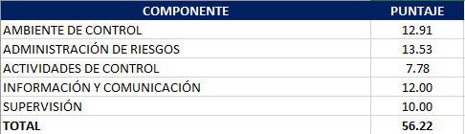

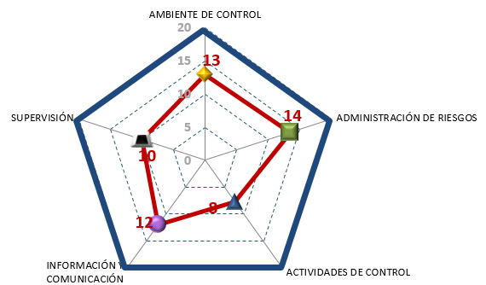

Fuente: Cédula de Evaluación de Control Interno del DIF ESTATAL.
En conclusión, una vez analizadas las evidencias documentales proporcionadas por la entidad fiscalizada, relativas a cada respuesta del Cuestionario de Control Interno y aplicado el instrumento de valoración determinado para la revisión, se obtuvo un promedio general de 56.22 puntos de un total de 100 en la evaluación practicada por componente, lo que ubica al Sistema para el Desarrollo Integral de la Familia del Estado de Quintana Roo en un nivel medio.

Derivado del análisis anterior se determinó la siguiente observación:

- La Auditoría Superior del Estado de Quintana Roo, considera que el Sistema para el Desarrollo Integral de la Familia del Estado de Quintana Roo ha realizado acciones para la implementación de un control interno más fortalecido, ya que han establecido estrategias y mecanismos de control adecuados sobre el comportamiento de algunas actividades, sin embargo, éstos no son suficientes para garantizar el cumplimiento de los objetivos, la observancia de la normativa y la transparencia que permitan establecer un sistema de control interno consolidado.

Con motivo de la reunión de trabajo efectuada para la presentación de resultados finales de auditoría y observaciones preliminares, mediante oficio número SDIF/DDGSDIF/SDGOMR/DTPMR/060/2024 de fecha 26 de enero de 2024 el Sistema para el Desarrollo Integral de la Familia del Estado de Quintana Roo, entregó el Acta de la Tercera Sesión Ordinaria del Comité de Control y Desempeño Institucional del Sistema para el Desarrollo Integral de la Familia del Estado de Quintana Roo de fecha 18 de agosto de 2022, presentando la Evaluación de Riesgos que guarda el Sistema de Control Interno Institucional, el Acta de la lll Sesión Ordinaria del Comité de Control y Desempeño Institucional del Sistema para el Desarrollo Integral de la Familia del Estado de Quintana Roo de fecha 17 de agosto de 2023, donde se entregan los avances de los Programas de Trabajo de Control Interno PTCI; así mismo, el oficio número SSA/DPCA/SP/DPMA/0053/lX/2023, de fecha 26 de septiembre de 2023, relacionado a la aprobación del Manual de Organización del Sistema DIF por parte del coordinador de sector y el oficio número SEDE/CEMER/DCEMR/0580/2023 de fecha 18 de octubre de 2023, relacionado al Dictamen de exención del Análisis de Impacto Regulatorio, emitido por la Comisión de Mejora Regulatoria; sin embargo el DIF ESTATAL deberá continuar fortaleciendo la implementación del sistema de Control Interno. Por lo antes expuesto, la observación queda en seguimiento.

Recomendación de Desempeño

La Auditoría Superior del Estado de Quintana Roo recomienda al Sistema para el Desarrollo Integral de la Familia del Estado de Quintana Roo lo siguiente:

22-AEMD-C-047-101-R01-01 Recomendación

El Sistema para el Desarrollo Integral de la Familia del Estado de Quintana Roo deberá llevar a cabo acciones necesarias para fortalecer y garantizar el cumplimiento de los objetivos, la observancia de la normativa y la transparencia que permitan establecer un sistema de control interno consolidado, por lo que se considera necesario revisar y, en su caso, actualizar la normativa que los refuerce.

Con motivo de la reunión de trabajo efectuada para la presentación de resultados finales de auditoría y observaciones preliminares, el Sistema para el Desarrollo Integral de la Familia del Estado de Quintana Roo, estableció como fecha compromiso para atención de la recomendación 22-AEMD-C-047-101-R01-01 el día 28 de junio de 2024, presentando la evidencia de los controles fortalecidos durante el 2024. Por lo antes expuesto la atención a la recomendación de desempeño queda en seguimiento.

Normatividad relacionada con la observación

Modelo de Evaluación de Control Interno en la Administración Pública Estatal y Acuerdo por el que se emiten las normas generales de control interno para la Administración Pública Central y Paraestatal del Estado de Quintana Roo, artículos 1 y 9.

Resultado Número 2

Eficiencia

2. Cumplimiento de las funciones y acciones relacionadas al Acceso de las Mujeres a una Vida Libre de Violencia

2.1 Leyes específicas para atención del Acceso de las Mujeres a una vida libre de violencia

Sin observación
La Federación, las entidades federativas, el Distrito Federal y los municipios, en el ámbito de sus respectivas competencias expedirán las normas legales y tomarán las medidas presupuestales y administrativas correspondientes, para garantizar el derecho de las mujeres a una vida libre de violencia, de conformidad con los Tratados Internacionales en Materia de Derechos Humanos de las Mujeres, ratificados por el Estado mexicano.

La Ley de Acceso de las Mujeres a una Vida Libre de Violencia del Estado de Quintana Roo, complementa y desarrolla la Ley General de Acceso a las Mujeres a una Vida Libre de Violencia, y tiene por objeto establecer las disposiciones jurídicas aplicables en el Estado de Quintana Roo y sus Municipios desde la perspectiva de género, prevenir, sancionar y erradicar la violencia contra las mujeres; así como los principios y modalidades para garantizar su acceso a una vida libre de violencia que favorezca su desarrollo y bienestar conforme a los principios de igualdad y de no discriminación.

Las políticas públicas serán las decisiones y consecuentes acciones que tome la Administración Pública Estatal y Municipal para atender, prevenir, sancionar y erradicar la violencia contra las mujeres en el Estado de Quintana Roo, a partir de las necesidades y diagnósticos que para tal efecto se determinen en el Sistema Estatal, asignándose el presupuesto que corresponda.
Las políticas públicas se implementarán mediante:
- La elaboración y operación de modelos por eje de acción;
- El Programa Estatal Integral para Prevenir, Atender, Sancionar y Erradicar la Violencia contra las Mujeres en el Estado;
- Las acciones de monitoreo del Sistema Estatal sobre la aplicación de la Ley, en materia de violencia de género y
- Las recomendaciones del Sistema Estatal para la armonización legislativa, normativa y judicial.

En cumplimiento con las acciones interinstitucionales en atención a la prevención, atención, sanción y erradicación de la violencia contra las mujeres, se verificó el cumplimiento de las acciones relacionadas con el acceso de las mujeres a una vida libre de violencia, que le otorgan la Ley de Acceso de las Mujeres a una Vida Libre de Violencia del Estado de Quintana Roo, se procedió a reflejar la evidencia generada por el Sistema para el Desarrollo Integral de la Familia del Estado de Quintana Roo (DIF ESTATAL) de las funciones que le corresponden de acuerdo con el artículo 47 de la misma ley realizando un muestreo de la actividad más sobresaliente, obteniendo los siguientes resultados:

Tabla 6. Cumplimiento de funciones de acuerdo con la normatividad aplicable
Ley de Acceso de las Mujeres a una Vida Libre de Violencia del Estado de Quintana Roo | Cumplimiento
Artículo 47.- Corresponde al Sistema para el Desarrollo Integral de la Familia del Estado y a los Sistemas Municipales, en el ámbito de sus respectivas competencias:
- Participar activamente en el diseño de estrategias y programas que garanticen el respeto de los derechos humanos de las mujeres y promuevan la erradicación de la violencia en su contra en los términos que le soliciten las instancias facultadas para ello. | 
Fuente: Elaborado por la ASEQROO con base en la información proporcionada por el DIF ESTATAL.

Para el cumplimiento de la fracción II participar activamente en el diseño de estrategias y programas que garanticen el respeto de los derechos humanos de las mujeres y promuevan la erradicación de la violencia en su contra, el DIF ESTATAL realizó dos foros en coordinación con el Instituto Quintanarroense de la Mujer (IQM) en las ciudades de Chetumal y Cancún, durante los meses de octubre y noviembre de 2022, en atención al Acuerdo para el Bienestar y el Desarrollo de Quintana Roo: Eje 4 Autonomía de las Mujeres, correspondiente al Plan Estatal de Desarrollo 2023-2027, teniendo como objetivo atender temas relacionados a autonomía económica, autonomía física y autonomía de las decisiones, con propuestas ciudadanas a través de diversas mesas de trabajo; el ente público proporcionó evidencia fotográfica, videos, listas de asistencia, presentación del Acuerdo para el Bienestar y el Desarrollo de Quintana Roo, así como las propuestas de la ciudadanía de cada tema. Asimismo, se solicitó la evidencia correspondiente a los meses de enero a septiembre, sin embargo, durante la visita de campo manifestaron no contar con evidencia debido al cambio de gobierno realizado en el mes de septiembre, por lo que, no se encontraron registros anteriores.

Imagen 1. Propuestas ciudadanas presentadas en los foros
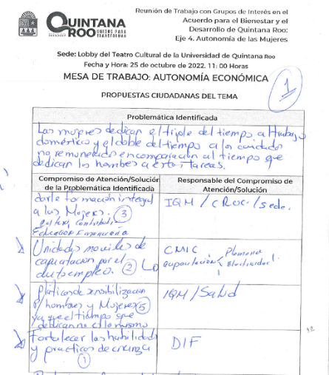 | 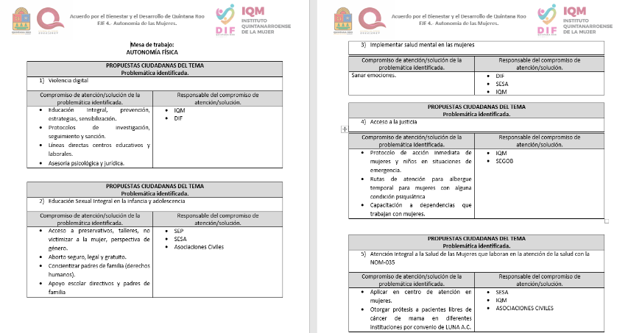
Fuente: Información proporcionada por el DIF ESTATAL.

Con respecto a la información presentada, se constató que el Sistema para el Desarrollo Integral de la Familia del Estado de Quintana Roo, cumple con las acciones relacionadas con el acceso de las mujeres a una vida libre de violencia para prevenir, atender, sancionar y erradicar la violencia contra las Mujeres, de acuerdo con lo establecido en la Ley de Acceso de las Mujeres a una Vida Libre de Violencia del Estado de Quintana Roo.

  - Normatividad interna (Ley Orgánica y Reglamento Interior del DIF ESTATAL)

Con observaciones

En relación a la promoción de la asistencia social, se procedió a verificar el cumplimiento de las funciones relacionadas con el acceso de las mujeres a una vida libre de violencia, establecidas en su marco normativo interno, de acuerdo con lo establecido con los artículos 2° de la Ley Orgánica del Sistema para el Desarrollo Integral de la Familia del Estado de Quintana Roo, así como el 48 y 49 del Reglamento Interior del Sistema para el Desarrollo Integral de la Familia del Estado de Quintana Roo, seleccionando las funciones relacionadas directamente con la atención y apoyo a mujeres víctimas de violencia, obteniendo el siguiente análisis:

Tabla 7. Cumplimiento de funciones de acuerdo con la Ley Orgánica del DIF ESTATAL
Ley Orgánica del Sistema para el Desarrollo Integral de la Familia del Estado de Quintana Roo | Cumplimiento
Artículo 2.- El Sistema tendrá por objeto:
- Celebrar convenios de coordinación y colaboración con los sistemas municipales DIF, así como con las instancias públicas y privadas, para el cumplimiento de las facultades y obligaciones atribuidas al Sistema Estatal DIF, por la presente Ley. | Parcial
- Establecer un programa operativo anual en relación a programas de atención ciudadana; así como rendir un informe de las labores realizadas en el proceso a la Dirección General del Sistema, para la formulación de los informes correspondientes. | Parcial
Fuente: Elaborado por la ASEQROO con base en la información proporcionada por el DIF ESTATAL.

En atención a la fracción IV celebrar convenios de coordinación y colaboración con los sistemas municipales DIF, así como con las instancias públicas y privadas, se constató que el DIF ESTATAL realizó el Convenio marco de colaboración para el establecimiento de las bases de coordinación en el intercambio de información celebrado entre la Universidad Autónoma del Estado de Quintana Roo, la Fiscalía General del Estado de Quintana Roo, la Secretaría de Gobierno, la Secretaría de Seguridad Pública, la Secretaría de Desarrollo Social, el Instituto Quintanarroense de la Mujer, la Dirección General de Atención a la Violencia de Género, la Comisión de Búsqueda de Personas del Estado de Quintana Roo, el Sistema Estatal de Protección de los Derechos de Niñas, Niños y Adolescentes y el Sistema DIF Quintana Roo, de fecha 05 de septiembre de 2022, que tiene por objeto establecer las bases para el intercambio de información que permita atender el fenómeno de violencia contra las mujeres en el Estado de Quintana Roo, específicamente de los delitos de feminicidio, delitos contra la libertad y seguridad sexual y violencia social (violencia familiar, discriminación y desaparición de personas) para que de conformidad a la información recabada y de acuerdo a las facultades de cada dependencia se realice un programa conjunto para llevar a cabo un análisis y/o estudio a fin de conocer el índice delictivo, así como las causas que originan el mayor o menor índice de estos delitos en el Estado.

Imagen 2. Convenio de colaboración
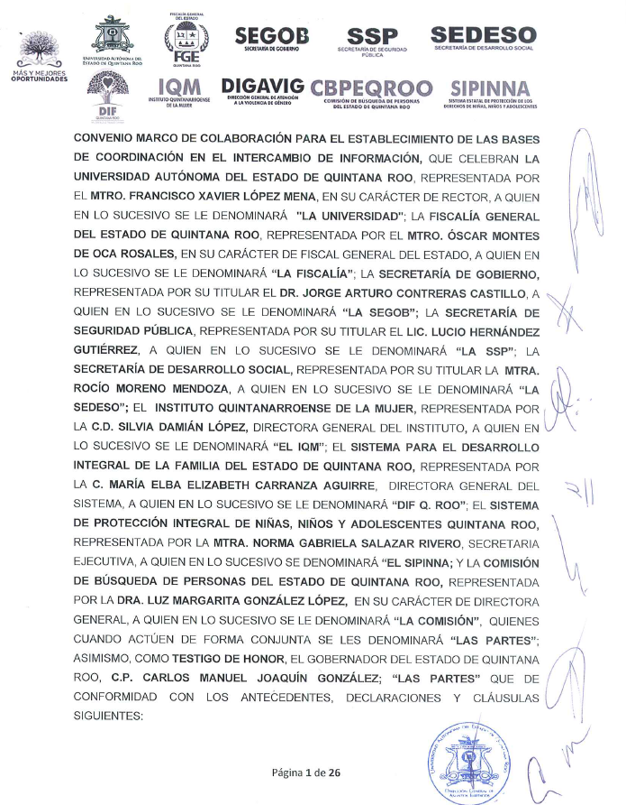
Fuente: Información proporcionada por el DIF ESTATAL.

Derivado de lo anterior, se verificó que el ente público efectuó un convenio de colaboración con instituciones públicas del Estado de Quintana Roo, sin embargo, durante el ejercicio fiscal 2022 presentó debilidades en la celebración de convenio de coordinación y colaboración con los sistemas municipales DIF, así como con instancias privadas, para el cumplimiento de las facultades y obligaciones atribuidas al DIF ESTATAL.

De acuerdo al cumplimiento de la fracción XXII en la que deberá establecer un programa operativo anual en relación a programas de atención ciudadana, así como rendir un informe de las labores realizadas en el proceso a la Dirección General del Sistema; al respecto, el DIF ESTATAL indicó mediante una nota informativa la descripción de las pláticas y brigadas relacionadas a la prevención en el noviazgo, promoción de relaciones sanas en familia, promoción de la violencia y derechos humanos, relaciones sanas en la familia y derechos de las personas mayores realizadas en diferentes municipios del Estado de Quintana Roo, durante el ejercicio fiscal 2022, con la finalidad de prevenir y atender la violencia familiar y dar a conocer los derechos humanos de las mujeres; por lo que, presentó evidencia fotográfica y recibos de comprobación de servicios generales (formatos del Sistema de Integración Programática y Presupuestal SIPPRES), correspondiendo la evidencia al cumplimiento del programa presupuestario E025 – Prevención, Atención y Protección a Grupos en Situación de Vulnerabilidad.

Asimismo, durante la visita de campo se solicitó al ente público complementar la evidencia de cumplimiento, presentando las listas de asistencia de las pláticas y brigadas realizadas en las comunidades del Estado de Quintana Roo como Señor, Álvaro Obregón, Gavilanes, Nuevo Becar, Chunhuas, Rovirosa y Reforma, en coordinación con la Secretaría de Salud; sin embargo, al solicitar los oficios de invitación, el DIF ESTATAL manifestó que se realizan de manera económica por medio de mensajes o llamadas telefónicas, lo cual no genera una evidencia de su participación en las brigadas. De igual manera, se proporcionó un plan de trabajo en el que se establecen actividades vinculadas con el cumplimiento del programa presupuestario E025 – Prevención, Atención y Protección a Grupos en Situación de Vulnerabilidad.

Imagen 3. Brigadas realizadas en las comunidades del Estado
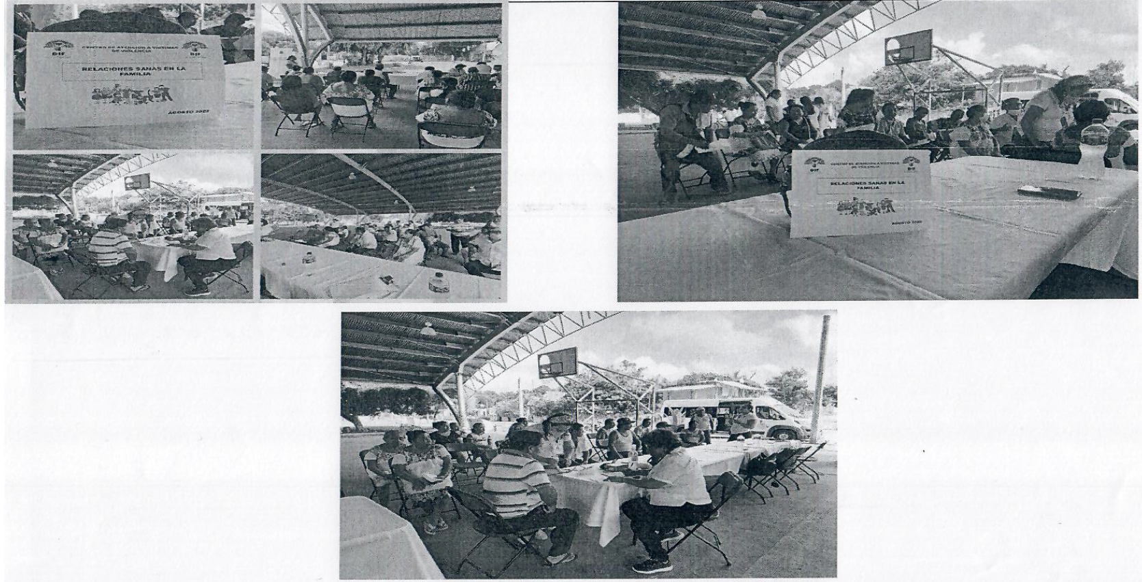 | 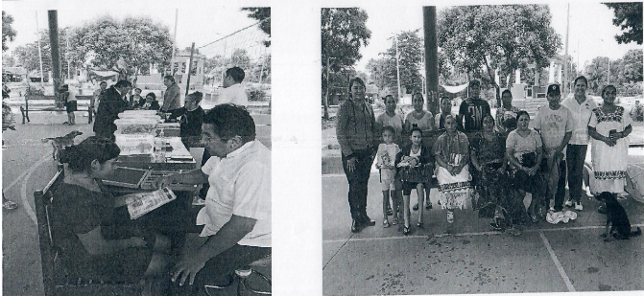
Fuente: Información proporcionada por el DIF ESTATAL.

Del análisis realizado, se constató que durante el ejercicio fiscal 2022 el ente público elaboró y llevó a cabo un programa operativo anual de programas relacionados a la atención ciudadana, sin embargo, presentó debilidad en la elaboración de informes de actividades a la Dirección General del Sistema debido a que se presentaron formatos de Servicios Generales del SIPPRES como medio para informar de lo realizado.

En lo correspondiente al cumplimiento de los artículos 48 y 49 del Reglamento Interior del Sistema para el Desarrollo Integral de la Familia del Estado de Quintana Roo en atención a las unidades administrativas encargadas de la atención a víctimas de violencia, se analizaron los siguientes artículos y fracciones que son de competencia para la atención de las mujeres víctimas de violencia:

Tabla 8. Cumplimiento de funciones de acuerdo con el Reglamento Interior
Reglamento Interior del Sistema para el Desarrollo Integral de la Familia del Estado de Quintana Roo | Cumplimiento
Artículo 48.- La persona Titular de la Dirección del Centro de Atención a Víctimas de Violencia tendrá las siguientes facultades:
- Promover procedimientos y métodos de trabajo para que las funciones se realicen de manera articulada, congruente y eficaz. | 
- Proporcionar atención jurídica a las personas que son víctimas de violencia familiar en cualquiera de sus tipos. | 
- Otorgar atención psicológica a las personas víctimas de violencia. | 
- Prevenir la violencia familiar, a través de pláticas informativas. | 
- Establecer y mantener un sistema de estadísticas que permita determinar los indicadores de gestión del Centro de Atención a Víctimas de Violencia. | 
- Coordinar cursos de capacitación para los Sistemas Municipales en materia de violencia intrafamiliar. | ❒
Fuente: Elaborado por la ASEQROO con base en la información proporcionada por el DIF ESTATAL.

De acuerdo con el artículo 48, fracción II promover procedimientos y métodos de trabajo para que las funciones se realicen de manera articulada, congruente y eficaz, el DIF ESTATAL presentó una nota informativa en la que menciona que el Centro de Atención a Víctimas de Violencia realiza sus procedimientos de atención guiados por el Protocolo para la Atención Médica, Psicológica y Jurídica a Mujeres, Niñas y Niños Víctimas de Violencia del Estado de Quintana Roo, publicado el 18 de enero de 2018 en el Periódico Oficial del Estado de Quintana Roo y presentando el archivo en formato digital. Este protocolo tiene como objetivo garantizar los derechos humanos de las mujeres, niñas y niños víctimas de violencia, mediante el establecimiento de mecanismos de actuación de las autoridades administrativas estatales involucradas en la atención médica, psicológica y jurídica de las mujeres, niñas y niños víctimas de violencia; del mismo modo, es de aplicación obligatoria para el Sistema para el Desarrollo Integral de la Familia del Estado de Quintana Roo.

Imagen 4. Publicación en el Periódico Oficial de Estado de Q. Roo del Protocolo
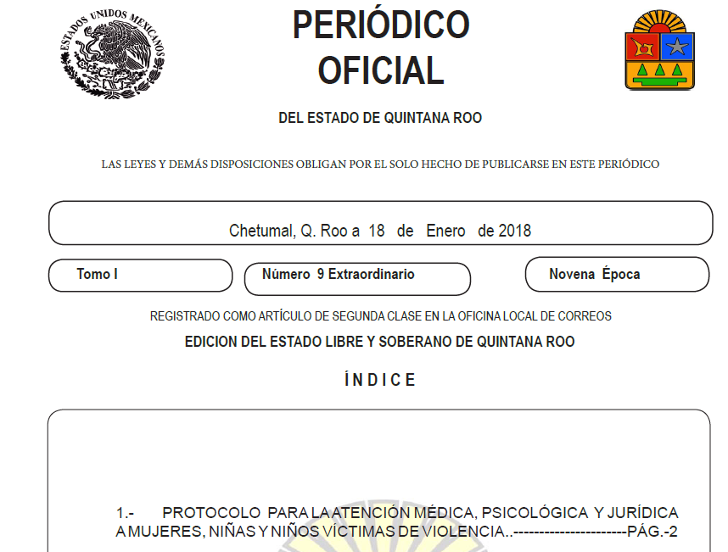

Fuente: Información proporcionada por el DIF ESTATAL.

Con respecto al análisis de la información, se corroboró que el DIF ESTATAL se rige de un protocolo para la atención médica, psicológica y jurídica de mujeres, niñas y niños víctimas de violencia, por lo que da cumplimiento a la fracción II del artículo 48 correspondiente al Reglamento Interior del Sistema DIF ESTATAL.

En lo concerniente al cumplimiento de las fracciones III proporcionar atención jurídica a las personas víctimas de violencia familiar y IV otorgar atención psicológica a las personas víctimas de violencia, el ente público presentó un oficio con número SDIF/DDGSDIF/SDGO/DTP/0124/2023 en el que se presenta la cédula de avance de cumplimiento de metas programadas correspondiente al tercer y cuarto trimestre del programa presupuestario E025 – Prevención, Atención y Protección a Grupos en Situación de Vulnerabilidad, reportando el porcentaje de personas atendidas y prevenidas en violencia familiar; asimismo, durante la visita de campo, se solicitó complementar la información, por lo que el DIF ESTATAL presentó las listas correspondientes a la totalidad de expedientes de víctimas atendidas en materia jurídica y psicológica durante el ejercicio 2022. Se procedió a realizar una muestra aleatoria de expedientes de atención jurídica y psicológica, identificando lo siguiente:
Tabla 9. Hallazgos en expedientes jurídicos y psicológicos
Expedientes jurídicos | Expedientes psicológicos
- Dentro de los expedientes jurídicos se encuentran formatos de datos generales de las víctimas que solicitan el apoyo y asesoría.  - Asimismo, se encontraron casos de violencia familiar, casos sin resolver en materia jurídica por un crimen, asesoría jurídica para resolución de documentos personales como actas de nacimiento de otro estado y de apoyo a adultos mayores que están a cargo de sus hijos e hijas.  - El proceso de ayuda termina con el documento “Comparecencia de hechos” que sirve para dar finalidad al apoyo brindado por el DIF ESTATAL. | - Dentro de los expedientes psicológicos se encuentran los oficios de canalización por parte de la Comisión Ejecutiva de Atención a Víctimas del Estado de Quintana Roo (CEAVEQROO), los formatos de primera atención y contención, el seguimiento de las citas, datos generales de las víctimas, así como en los casos que las víctimas dejan de asistir a las sesiones psicológicas programadas.
Fuente: Elaborado por la ASEQROO con base en la información proporcionada por el DIF ESTATAL.

Con respecto al análisis de expedientes, se corroboró que el DIF ESTATAL durante el ejercicio fiscal 2022 proporcionó la atención jurídica y psicológica a las personas víctimas de violencia familiar, canalizando a las personas con los especialistas que corresponde para la atención y resolución de sus necesidades.

En cumplimiento con la fracción VI prevenir la violencia familiar, a través de pláticas informativas, el DIF ESTATAL realizó pláticas mediante modalidad virtual en Videoconferencia de la plataforma Telmex, así como presenciales, las cuales fueron impartidas al público en general con diferentes temáticas para prevenir la violencia, por lo que, presentó evidencia fotográfica, listas de asistencia y recibos de comprobación de servicios generales de las pláticas informativas proporcionadas durante el ejercicio fiscal 2022, como se muestra a continuación:

Tabla 10. Evidencia de pláticas realizadas
Temática de la plática | Fecha | Evidencia fotográfica
Prevención en el noviazgo | 18 de febrero de 2022 | 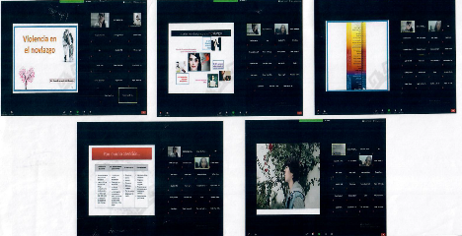
Promoción de relaciones sanas en la familia | 04 de marzo de 2022
Promoción de la violencia y derechos humanos | 17 de junio de 2022 | 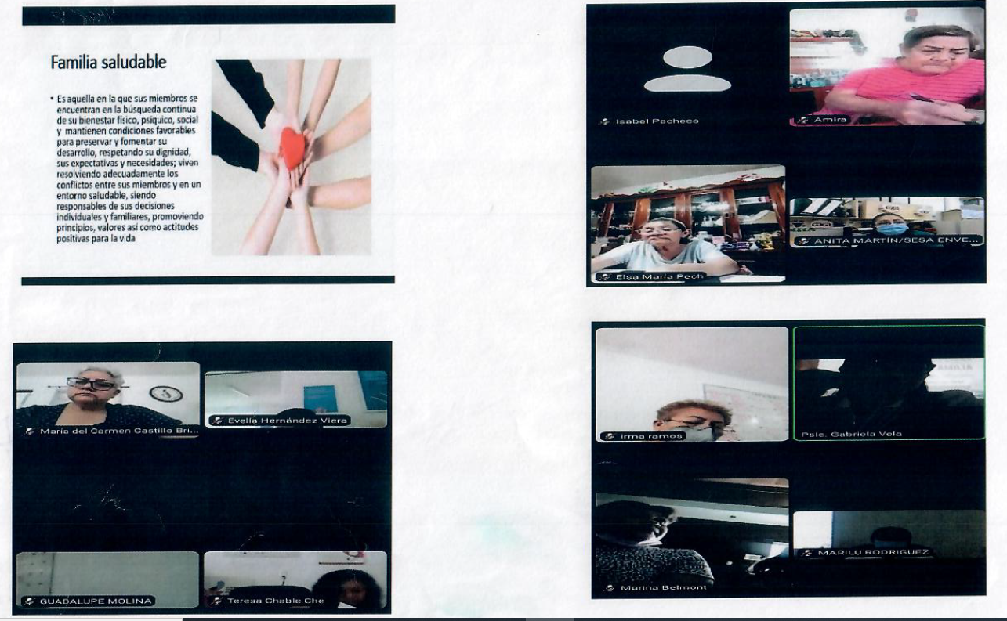
Relaciones sanas en la familia | 11 de agosto de 2022
Trabajo social aplicado a las personas adultas mayores | 12 de agosto de 2022
Derechos de las personas mayores | 18 de agosto de 2022
Fuente: Elaborado por la ASEQROO con base en la información proporcionada por el DIF ESTATAL.

Derivado del análisis realizado, se corroboró que el DIF ESTATAL cumple con la prevención a la violencia familiar en el Estado a través de pláticas informativas.

Respecto al cumplimiento de la fracción VII establecer y mantener un sistema de estadísticas que permita determinar los indicadores de gestión del Centro de Atención a Víctimas de Violencia Estatal, el DIF ESTATAL entregó durante la visita de campo, un archivo PDF con el concentrado anual, por mes, del Centro de Atención a Víctimas (CAVI) donde se puede ubicar la cobertura y los diferentes rubros clasificados en denuncias recibidas, el tipo de violencia que presentan, la atención jurídica y psicológica, así como la clasificación de quienes recibieron estos servicios (niñas, niños, adolescentes, mujeres, hombres).

Asimismo, se presentó un reporte de registro de personas y servicios emitido por la Dirección Técnica de Planeación el cual corresponde al total de servicios integrales otorgados por la Unidad de Atención a Mujeres Víctimas de Violencia Zona Norte, en el cual se puede ubicar el total de corte al mes de diciembre de 2022, los rubros de alimentación, enfermería, jurídico, médica, psicología y trabajo social atendidos.

Imagen 5. Estadísticas presentadas
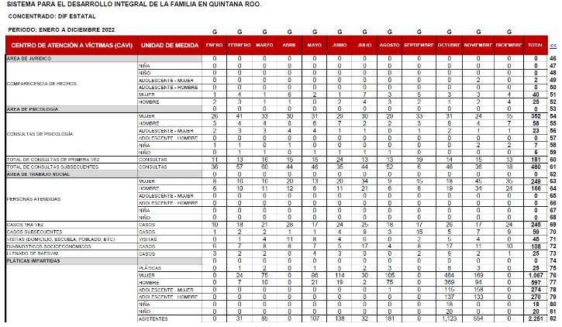 | 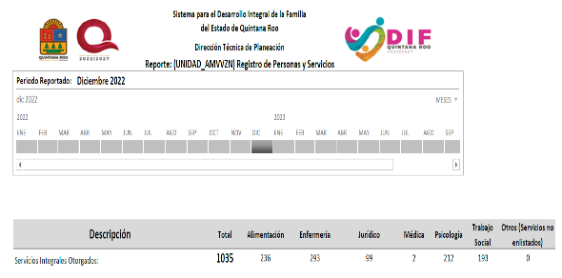
Fuente: Información proporcionada por el DIF ESTATAL.

En lo referente a la fracción X coordinar cursos de capacitación para los Sistemas Municipales en materia de violencia intrafamiliar, el DIF ESTATAL presentó una nota informativa manifestando que sólo se capacita a los Sistema DIF Municipales en materia de violencia intrafamiliar cuando inicia y/o hay cambio de administración, sin embargo, en el ejercicio 2022 no inició o tuvo lugar un cambio de administración; asimismo, durante la visita de campo, informaron que es una función que se ha establecido de esa manera habitual sin un mandato oficial; por lo que, presentaron invitaciones realizadas a los once municipios del Estado de Quintana Roo relacionadas a pláticas con temas en atención a trabajo infantil e infancias en situación de vulnerabilidad, los cuales no corresponden a la violencia intrafamiliar.

Tabla 11. Cumplimiento de funciones de acuerdo con el Reglamento Interior
Reglamento Interior del Sistema para el Desarrollo Integral de la Familia del Estado de Quintana Roo | Cumplimiento
Artículo 49.- La persona Titular de la Dirección del Centro de Atención a Víctimas de Violencia tendrá las siguientes facultades:
- Garantizar su acceso a una vida libre de violencia a las mujeres que ingresan al refugio y así favorecer su desarrollo y bienestar conforme a los principios de igualdad y de no discriminación. | 
- Realizar y determinar los reglamentos, acuerdos, lineamientos y demás disposiciones normativas necesarias para el desarrollo de sus funciones. | 
Fuente: Elaborado por la ASEQROO con base en la información proporcionada por el DIF ESTATAL.

En cumplimiento del artículo 49 fracción I garantizar su acceso a una vida libre de violencia a las mujeres que ingresan al refugio y así favorecer su desarrollo y bienestar conforme a los principios de igualdad y de no discriminación, se solicitó al DIF ESTATAL la evidencia relacionada con la atención de mujeres víctimas de violencia de la Dirección de Apoyo a Mujeres Víctimas de Violencia Zona Norte, por lo que presentaron durante la visita de campo, el listado de expedientes de víctimas atendidas durante el ejercicio 2022, así como expedientes solicitados como muestra, en formato PDF, con el fin de corroborar la atención que las víctimas reciben.

Tabla 12. Hallazgos en expedientes de la Dirección de Apoyo a Mujeres
Víctimas de Violencia Zona Norte
Expedientes jurídicos-psicológicos
Los expedientes están conformados por todos los documentos que se elaboran desde la llegada de la víctima a la Dirección de Apoyo a Mujeres Víctimas de Violencia Zona Norte, hasta el momento de su egreso. Entre los documentos se encontraron los siguientes:

- Cédula de identificación personal, así como la de los infantes que lleve la víctima consigo.
- Valoración que se realiza para saber si son mujeres aptas para ingresar a la Dirección.
- Entrevista inicial.
- Carta de ingreso voluntario.
- Carta compromiso, así como de confidencialidad y de autorización de la madre (en caso de llegar con hijas o hijos).
- Resguardo de pertenencias.
- Carta responsiva del cuidado de los hijos e hijas.
- Plan de acción e identificación de redes de apoyo.
- Registro de actividades recreativas de los menores que con ella ingresen, así como de los donativos que la víctima y sus hijos e hijas reciba durante su estancia.
- Registro de actividad ocupacional con el fin de generar fondos para el momento de su egreso.
- Cartas de salida temporal en el caso de la realización de trámites propios de la situación, así como el reporte de diligencias y registro de llamadas realizadas a su red de apoyo.
- Plan de vida.
- Expediente psicológico de los hijos e hijas.
- Hoja de Evolución expedida por el área psicológica.
- Informe psicológico final.
- Plan de Seguridad Personal.
- Historia clínica de enfermería tanto de la víctima, como de sus hijos e hijas acompañantes.
Fuente: Elaborado por la ASEQROO con base en la información proporcionada por el DIF ESTATAL.

En atención a la presente función, se corroboró que el ente público desarrolló acciones enfocadas al bienestar de las mujeres víctimas de violencia, mediante la atención y servicios jurídicos, psicológicos, trabajo social, actividades recreativas y servicios médicos que se brindan en los refugios del Estado, con la finalidad de garantizar el acceso a una vida libre de violencia de las mujeres.

En observancia con la fracción V en la que deberá realizar y determinar los reglamentos, acuerdos, lineamientos y demás disposiciones normativas necesarias para el desarrollo de sus funciones, el DIF ESTATAL presentó el documento Modelo de Atención de la Unidad de Apoyo a Mujeres Víctimas de Violencia, con la finalidad de presentar los lineamientos y requerimientos necesarios que deberán seguir los servidores públicos que se desempeñan en el Refugio para las Mujeres, y en su caso sus hijas e hijos, que viven violencia extrema, durante el ingreso, permanencia, egreso y seguimiento de las víctimas de violencia, asimismo, describe las actividades que debe cumplir cada una de las unidades administrativas, aspectos generales en relación al perfil y condiciones de trabajo del personal; el modelo anteriormente mencionado, tiene por objetivo brindar protección, atención integral y especializada desde las perspectivas de género y derechos humanos, a las mujeres, sus hijas e hijos, en situación de violencia, la cual ponga en riesgo sus vidas; con el fin de contribuir positivamente para que salgan de la situación violenta y facilitar su proceso de empoderamiento y reinserción social libre de violencia.

Imagen 6. Protocolo
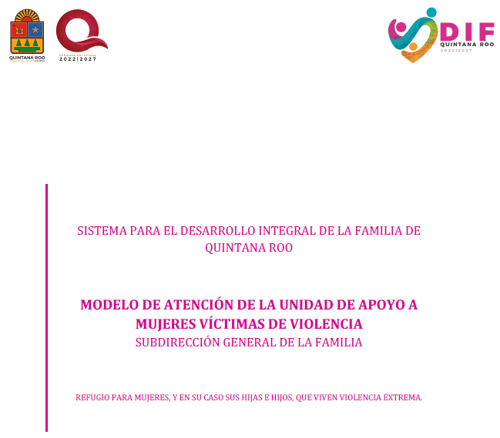
Fuente: Información proporcionada por el DIF ESTATAL.

Con respecto a la normatividad interna que faculta las acciones sustantivas del Sistema para el Desarrollo Integral de la Familia del Estado de Quintana Roo, se verificó que durante el ejercicio fiscal 2022, presentó debilidades con las funciones relacionas con el acceso de las mujeres a una vida libre de violencia, de acuerdo con lo establecido con la Ley Orgánica del Sistema para el Desarrollo Integral de la Familia del Estado de Quintana Roo y Reglamento Interior del Sistema para el Desarrollo Integral de la Familia del Estado de Quintana Roo.

Derivado del análisis anterior se determinaron las siguientes observaciones:

- Se verificó que, durante el ejercicio fiscal 2022, el Sistema para el Desarrollo Integral de la Familia del Estado de Quintana Roo presentó debilidad en la celebración de convenios de coordinación y colaboración con los Sistemas Municipales para el Desarrollo Integral de la Familia del Estado de Quintana Roo, así como con instancias privadas, para el cumplimiento de las facultades y obligaciones atribuidas al mismo.

Con motivo de la reunión de trabajo efectuada para la presentación de resultados finales de auditoría y observaciones preliminares, mediante oficio número SDIF/DDGSDIF/SDGOMR/DTPMR/060/2024 de fecha 26 de enero de 2024 el Sistema para el Desarrollo Integral de la Familia del Estado de Quintana Roo manifiesta que durante el 2023 se firmó el “Acuerdo Solidario para visibilizar, prevenir y atender la explotación sexual comercial de niñas, niños y adolescentes” con la Organización ECPAT México, la Secretaría de Gobierno, la Secretaría de Turismo y la Secretaría de Educación y Servicios Educativos de Quintana Roo, de fecha 27 de septiembre de 2023. Así mismo, presentaron el convenio general de colaboración número IMQ/DG/DJ/028/2023 celebrado el 28 de septiembre de 2023 con el Instituto Quintanarroense de la Mujer que tiene por objeto establecer las bases generales y mecanismos de colaboración, operativos y de coordinación para que desarrollen y ejecuten diversas estrategias que promuevan acciones a favor de la igualdad de género, fortaleciendo primordialmente el desarrollo y ejercicio pleno de los derechos de las mujeres y las niñas. Del mismo modo, manifiestan realizar acciones relacionadas a proyectos y convenios a través de las convocatorias y reglas de operación emitidas por el Sistema DIF Nacional, por lo que se compromete a llevar a cabo las gestiones necesarias para celebrar convenios de coordinación y colaboración con los 11 Sistemas Municipales para el Desarrollo Integral de la Familia del Estado de Quintana Roo, así como con diversas instancias privadas, para el cumplimiento de las facultades y obligaciones atribuidas al mismo. Por lo antes expuesto la observación queda en seguimiento.

- Se verificó que el Sistema para el Desarrollo Integral de la Familia del Estado de Quintana Roo, presentó debilidad en la elaboración de informes de actividades a la Dirección General del Sistema debido a que se presentaron formatos de Servicios Generales del SIPPRES como medio para informar de lo realizado durante el ejercicio fiscal 2022.

Con motivo de la reunión de trabajo efectuada para la presentación de resultados finales de auditoría y observaciones preliminares, mediante oficio número SDIF/DDGSDIF/SDGOMR/DTPMR/060/2024 de fecha 26 de enero de 2024 el Sistema para el Desarrollo Integral de la Familia del Estado de Quintana Roo indicó que durante el ejercicio fiscal 2022 se realizó el 3er Informe de Actividades 2016 - 2022 a la Dirección General del Sistema, presentando el archivo digital en formato PDF. Por lo antes expuesto la observación queda atendida.

- Se corroboró que, durante el ejercicio fiscal 2022 el Sistema para el Desarrollo Integral de la Familia del Estado de Quintana Roo presenta debilidades en atención a la coordinación de cursos de capacitación con los Sistemas Municipales para el Desarrollo Integral de la Familia del Estado de Quintana Roo, en temas relacionados a la violencia intrafamiliar.

Con motivo de la reunión de trabajo efectuada para la presentación de resultados finales de auditoría y observaciones preliminares, mediante oficio número SDIF/DDGSDIF/SDGOMR/DTPMR/060/2024 de fecha 26 de enero de 2024, el Sistema para el Desarrollo Integral de la Familia del Estado de Quintana Roo manifiesta realizar acciones en atención a la coordinación de cursos de capacitación con los Sistemas Municipales DIF, por lo que se compromete a llevar a cabo las acciones necesarias para establecer la programación y calendarización de capacitaciones en temas relacionados al acceso de las mujeres a una vida libre de violencia, por lo que presentará los convenios firmados con los 11 Sistemas DIF Municipales para realizar la Campaña de Prevención de Riesgos Sociales y el programa de capacitación 2024. Por lo antes expuesto la observación queda en seguimiento.

Recomendación de Desempeño

La Auditoría Superior del Estado de Quintana Roo recomienda al Sistema para el Desarrollo Integral de la Familia del Estado de Quintana Roo lo siguiente:

22-AEMD-C-047-101-R02-02 Recomendación

El Sistema para el Desarrollo Integral de la Familia del Estado de Quintana Roo deberá llevar a cabo las gestiones necesarias para celebrar convenios de coordinación y colaboración con los Sistemas Municipales para el Desarrollo Integral de la Familia del Estado de Quintana Roo, así como con instancias privadas, para el cumplimiento de las facultades y obligaciones atribuidas al mismo.

22-AEMD-C-047-101-R02-03 Recomendación

La Dirección del Centro de Atención a Víctimas del Sistema para el Desarrollo Integral de la Familia del Estado de Quintana Roo deberá llevar a cabo las acciones necesarias para establecer la programación y calendarización de capacitaciones en temas relacionados al acceso de las mujeres a una vida libre de violencia presentando los convenios firmados con los 11 Sistemas Municipales DIF para realizar la Campaña de Prevención de Riesgos Sociales y el programa de capacitación 2024.

Con motivo de la reunión de trabajo efectuada para la presentación de resultados finales de auditoría y observaciones preliminares, el Sistema para el Desarrollo Integral de la Familia del Estado de Quintana Roo, estableció como fecha compromiso para atención de las recomendaciones 22-AEMD-C-047-101-R02-02 y 22-AEMD-C-047-101-R02-03 el 28 de junio de 2024. Por lo antes expuesto la atención a las recomendaciones de desempeño quedan en seguimiento.

Normatividad relacionada con las observaciones
Ley Orgánica del Sistema para el Desarrollo Integral de la Familia del Estado de Quintana Roo, artículo 2 fracciones IV y XXII.
Reglamento Interior del Sistema para el Desarrollo Integral de la Familia del Estado de Quintana Roo, artículo 48 fracción X.

Resultado Número 3

Eficacia

3. Programa Estatal para Prevenir, Atender, Sancionar y Erradicar la Violencia contra las Mujeres en el Estado de Quintana Roo

3.1 Seguimiento a las líneas de acción, de las cuales el DIF ESTATAL es responsable, correspondientes al Programa Estatal para Prevenir, Atender, Sancionar y Erradicar la Violencia contra las Mujeres en el Estado de Quintana Roo

Con observación

Los Estados deben adoptar políticas orientadas a prevenir, atender, sancionar y erradicar la violencia contra las mujeres; entre las más importantes: legislación interna, medidas jurídicas, establecer procedimientos legales y actuar con la debida diligencia para prevenir, investigar, sancionar y erradicar la violencia. De igual manera, programas para modificar los patrones socioculturales de conducta basados en estereotipos y fomentar el conocimiento de derechos de las mujeres a una vida libre de violencia.

La Ley General de Acceso de las Mujeres a una Vida Libre de Violencia tiene por objeto establecer la coordinación entre la Federación, las entidades federativas y los municipios para prevenir, atender, sancionar y erradicar la violencia contra las mujeres a través de mecanismos como el Sistema Nacional para Prevenir, Atender, Sancionar y Erradicar la Violencia contra las Mujeres y su respectivo Programa; ambos para coordinar esfuerzos, instrumentos, políticas, servicios y acciones para garantizar el derecho de las mujeres a una vida libre de violencia en todos los órdenes y niveles de gobierno, con la participación activa de las organizaciones de la sociedad civil. De esta manera, el Estado y los Municipios se coordinarán a fin de establecer el Sistema ESTATAL para Prevenir, Atender, Sancionar y Erradicar la Violencia Contra las Mujeres, en el cual, el Sistema para el Desarrollo Integral de la Familia del Estado de Quintana Roo ocupa la Secretaría Ejecutiva.

Imagen 7. Acciones del Programa Estatal PASEVCM
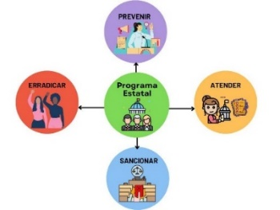

Fuente: Elaboración propia de la ASEQROO.

Con motivo de dar seguimiento a la auditoría realizada al cumplimiento de las principales funciones del Programa Estatal para Prevenir, Atender, Sancionar y Erradicar la Violencia contra las Mujeres (PASEVCM) 2019-2022 en el Estado de Quintana Roo, misma que se llevó a cabo para el ejercicio fiscal 2020, se procedió a verificar el cumplimiento de las líneas de acción que le corresponden al DIF ESTATAL como responsable en el Programa Estatal para Prevenir, Atender, Sancionar y Erradicar la Violencia contra las Mujeres en el Estado de Quintana Roo, identificando que el Sistema para el Desarrollo Integral de la Familia del Estado de Quintana Roo es responsable del cumplimiento de 10 líneas de acción distribuidas en los ejes de Prevención y Atención, de las cuales se identificó el cumplimiento de 8 líneas de acción.

Derivado de lo anterior, se solicitó al Sistema para el Desarrollo Integral de la Familia del Estado de Quintana Roo el reporte del cumplimiento del Programa Estatal PASEVCM, indicando que cuenta con el Sistema Informático del Programa Estatal para Prevenir, Atender, Sancionar y Erradicar la Violencia contra las Mujeres, para el seguimiento y avance del cumplimiento de las metas e indicadores por línea de acción correspondiente al cierre del ejercicio fiscal 2022, por lo que, se identificó que, de las 10 líneas de acción solamente 8 cuentan con un cumplimiento del 100% y únicamente la línea de acción 1.1.3 fue reportada con un porcentaje 60% y la línea de acción 1.1.10 con un 63% de cumplimiento, debido a que, con al cambio de Administración Estatal, a partir del mes de septiembre del 2022 se concluyeron las actividades que involucran a ambas líneas con el porcentaje que habían alcanzado.

Sin embargo, el ente público reporta el cumplimiento de las siguientes líneas de acción, por lo que se procedió a solicitar la evidencia correspondiente para la verificación de su cumplimiento:

Tabla 13. Actividades realizadas del Programa Estatal PASEVCM 2019-2022,
durante el ejercicio fiscal 2022
Programa ESTATAL 2019-2022 Modificado
 | Líneas de Acción | Actividad | Cumplimiento
Eje de Prevención | 1.1.1. Diseñar y difundir en todos los medios de comunicación y espacios sociales, a través del plan de comunicación social del Estado, campañas temporales o permanentes para difundir el derecho de las niñas, adolescentes y mujeres a una vida libre de violencia y discriminación, así como la normatividad aplicable en la materia, las cuales consideren los enfoques de derechos humanos, perspectiva de género, inclusión, multiculturalidad y diferencial. | Se publicarán plataformas y espacios sociales de campañas permanentes con el tema del derecho de las niñas, adolescentes y mujeres a una vida libre de violencia y discriminación, así como la normatividad aplicable en la materia, las cuales consideren los enfoques de derechos humanos, perspectiva de género, inclusión, multiculturalidad y diferencial. | Parcial
El ente público realizó una campaña publicada en la página de Facebook oficial del DIF ESTATAL con temática de Prevención de la trata de personas, durante el período de enero a julio de 2022, denominada “Internet Sano y Seguro”, por lo que, proporcionó una ficha informativa en la cual adjuntan ligas de internet de las campañas publicadas en la página oficial del DIF ESTATAL de Facebook, así como, los 5 ligas de internet activas y evidencia fotográfica de los videos relacionados con la campaña, compartida a través de las diversas páginas: Unidad de Policía Cibernética de Quintana Roo, Enlace Sistema Quintanarroense de Comunicación Social y Código ROJO Quintana Roo.

Evidencia de la Línea de acción 1.1.1
Difusión de la campaña “Internet Sano y Seguro”
Página Institucional de Facebook
https://www.facebook.com/SistemaDIFQRoo/photos/a.1474370682589509/5915831278443405/
https://www.facebook.com/SistemaDIFQRoo/photos/a.1474370682589509/5618257448200791/
https://www.facebook.com/SistemaDIFQRoo/photos/a.1474370682589509/5966786200014579/
https://www.facebook.com/SistemaDIFQRoo/photos/a.1474370682589509/5918761194817080/
https://www.facebook.com/SistemaDIFQRoo/photos/a.1474370682589509/5752994991393702/
https://www.facebook.com/SistemaDIFQRoo/photos/a.1474370682589509/5651910141502188/

Otras páginas de Facebook
https://fb.watch/h-V2lJPqaU/

https://fb.watch/h-V6hukN6m/

https://fb.watch/h-Vh1Xi8k3/

https://fb.watch/h-Vop7XYj8/

https://fb.watch/h-Vwk70U_z/

Fuente: Información proporcionada por el DIF ESTATAL.

De la difusión realizada en la página oficinal de Facebook del DIF ESTATAL, se realizó un análisis con el objetivo de identificar el enfoque y tema que atiende cada una de las campañas publicadas, durante el ejercicio fiscal 2022:

Campañas 2022
Campaña Internet sano y seguro
Enfoques | Evidencia entregada
Derechos Humanos
Perspectiva de género
Inclusión | X
Multiculturalidad | X
Diferencial | X
Fuente: Información proporcionada por el DIF ESTATAL.

Con base en la evidencia proporcionada, se concluye que durante el ejercicio fiscal 2022 el DIF ESTATAL atendió el tema “Derecho de las niñas, adolescentes y mujeres a una vida libre de violencia y discriminación” a través de la campaña presentada en atención a la “Prevención de pornografía Infantil y Juvenil”, la cual contiene el enfoque de los derechos humanos y perspectiva de género, con el objetivo de evitar que las niñas, niños y adolescentes sean víctimas de la pornografía infantil y juvenil en las redes sociales, sin embargo, no se identificaron los demás enfoques que señala la línea de acción en atención a la inclusión, multiculturalidad y diferencial, así como la normatividad aplicable en la materia (Ley de Acceso de las Mujeres a una Vida Libre de Violencia del Estado de Quintana Roo), por lo que, se considera que la información proporcionada no es suficiente. Derivado de lo anterior, se determinó que la evidencia no sustenta el cumplimiento de la línea de acción.

 | 1.1.2. Diseñar y difundir en todos los medios de comunicación y espacios sociales, a través del plan de comunicación social del Estado, campañas temporales o permanentes para fomentar la cultura de la denuncia de los delitos violentos contra las mujeres, considerando los enfoques de derechos humanos, perspectiva de género, inclusión, multiculturalidad y diferencial. | Se difundirán campañas temporales o permanentes para fomentar la cultura de la denuncia de los delitos violentos contra las mujeres, considerando los enfoques de derechos humanos, perspectiva de género, inclusión, multiculturalidad y diferencial. | Parcial
Durante el ejercicio fiscal 2022, el ente público difundió en redes sociales la campaña #ponteensuszapatos y los tipos de violencia contra las Mujeres, que tiene como objetivo fomentar la prevención de cualquier tipo de violencia contra las niñas y mujeres; a través de videos y banners, en las que explica los tipos de violencia y que hacer en caso de ser víctimas, los cuales fueron difundidos en la página oficial de Facebook del DIF ESTATAL, por lo que, presentó las ligas de internet y evidencia fotográfica donde comparte la campaña.

Evidencia de la Línea de acción 1.1.2
Difusión
campaña #ponteensuszapatos |  | https://www.facebook.com/SistemaDIFQRoo/posts/pfbid0VgdUbFJWZH7zVpYX63wmmxuLaJtcZKotx4Aq8Nc6yKC5cBWADEQm6Cma51kCWki2l  https://www.facebook.com/watch/?v=1172543380054543&extid=CL-UNK-UNK-UNK-AN_GK0T-GK1C&ref=sharing&mibextid=Nif5oz
Tipos de Violencia
Fuente: Información proporcionada por el DIF ESTATAL.

De la difusión realizada en la página oficial de Facebook del DIF ESTATAL, se realizó un análisis con el objetivo de identificar el enfoque y tema que atiende cada una de las campañas publicadas, durante el ejercicio fiscal 2022:
Campañas 2022
Difusión | Enfoques
 | Enfoque en Derechos Humanos | Perspectiva de género | Inclusión | Multiculturalidad | Diferencial
Campaña #ponteensuszapatos |  |  | X | X | X
Campaña Tipos de Violencia |  |  | X | X | X
Fuente: Información proporcionada por el DIF ESTATAL.

Con base en la evidencia proporcionada, se concluye que durante el ejercicio fiscal 2022, el DIF ESTATAL solamente presenta difusión en campañas reflejando la normativa aplicable, así como los enfoques en Derechos Humanos y Perspectiva de género, por lo que no se identificó el fomento de la cultura de la denuncia de los delitos violentos contra las mujeres con los enfoques de inclusión, multiculturalidad y diferencial. Derivado de lo anterior, se determinó que la evidencia no sustenta el cumplimiento de la línea de acción.

 | 1.1.3. Diseñar y difundir en todos los medios de comunicación y espacios sociales, a través del plan de comunicación social del Estado, campañas temporales o permanentes para la prevención de la trata de personas, considerando los enfoques de derechos humanos, perspectiva de género, inclusión, multiculturalidad y diferencial. | Se difundirá campañas temporales o permanentes para la prevención de la trata de personas, considerando los enfoques de derechos humanos, perspectiva de género, inclusión, multiculturalidad y diferencial. | Parcial
El DIF ESTATAL llevó a cabo foros y talleres en modalidad presencial con temática a Prevención de la trata de personas, proporcionados a alumnos de la Primaria 8 de Octubre en Chetumal, Primaria Felipe Carrillo Puerto en la localidad de Sabidos, al personal operativo de los DIF Municipales de Isla Mujeres, Cozumel, Solidaridad, José María Morelos, Lázaro Cárdenas y Benito Juárez, así como al personal administrativo y atletas del Centro Deportivo de Alto Rendimiento (CEDAR), por lo que presenta como evidencia los Recibos de Comprobación de Servicios Generales, listas de asistencia y evidencia fotográfica de los 7 talleres de Prevención de la trata de personas realizados durante los días: 19 y 20 de mayo, 03 y 10 de junio, 16 de agosto y 14 de diciembre del 2022, beneficiando a 482 personas.

Evidencia fotográfica de los talleres de Prevención de la trata de personas
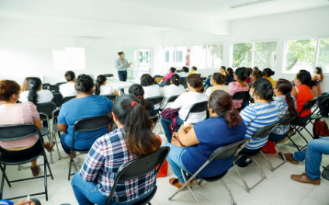
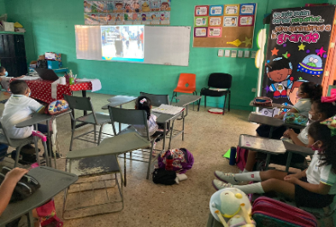

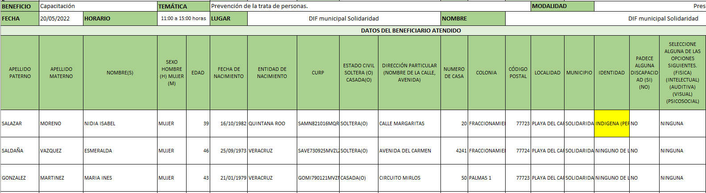
Fuente: Información proporcionada por el DIF ESTATAL.

Con base en la evidencia proporcionada, se concluye que durante el ejercicio fiscal 2022 el DIF ESTATAL solamente presenta la difusión en campañas reflejando la normativa aplicable, así como los enfoques de Derechos Humanos y Perspectiva de género, por lo que no se identificó el fomento de la prevención de la trata de personas con los enfoques de inclusión, multiculturalidad y diferencial. Derivado de lo anterior, se determinó que la evidencia no sustenta el cumplimiento de la línea de acción.

 | 1.1.4. Realizar talleres comunitarios, priorizando a las comunidades indígenas, dirigidos a la prevención de las violencias contra las mujeres y la difusión de sus derechos humanos, enfatizando el derecho a una vida libre de violencia y discriminación, los cuales consideren los enfoques de derechos humanos, perspectiva de género, inclusión, multiculturalidad y diferencial. | Se realizaran brigadas en la comunidades con el fin de promover el derecho a una vida libre de violencia y discriminación considerando los derechos humanos, perspectiva de género, inclusión, multiculturalidad y diferencial. | Parcial
El DIF ESTATAL manifestó que durante el ejercicio fiscal 2022 se implementó la prestación del servicio de 10 Brigadas de Salud y Prevención del Cáncer de Mama, proporcionando servicios de orientación psicológica, asesoría jurídica y entrevista de trabajo social, con la finalidad de prevenir y atender la violencia familiar y dar a conocer los derechos humanos de las mujeres, los cuales fueron impartidos al público en general y beneficiando a un total 996 personas de diferentes localidades rurales del Estado de Quintana Roo, durante los meses de octubre y noviembre de 2022, como se presenta a continuación:

Brigadas de Salud y Prevención del Cáncer
Fecha | Localidad | Beneficiarios
 |  | H | M | Total
17/10/2022 | Nuevo Becar, O.P.B. | 10 | 22 | 32
18/10/2022 | Nuevo Becar, O.P.B. | 6 | 12 | 18
19/10/2022 | Chunhuas, F.C.P. | 4 | 51 | 55
20/10/2022 | Ruvirosa, O.P.B. | 15 | 55 | 70
21/10/2022 | Reforma, O.P.B. | 25 | 51 | 76
24/10/2022 | Isidro Fabela, Bacalar | 13 | 22 | 35
26/10/2022 | Sacalaca, J.M.M. | 80 | 86 | 166
26/11/2022 | Blukash, J.M.M. | 56 | 89 | 145
28/11/2022 | Señor, F.C.P. | 136 | 172 | 308
30/11/2022 | X-Yatil, F.C.P. | 34 | 57 | 91
TOTALES |  | 379 | 617 | 996
Fuente: Información proporcionada por el DIF ESTATAL.

Derivado de lo anterior, el ente público presentó Recibos de Comprobación de Servicios Generales por cada localidad, en el cual describe datos generales de cada brigada impartida, así como, listas de beneficiarios y evidencia fotográfica; sin embargo, no presenta evidencia que sustente las brigadas realizadas en las localidades rurales reportadas durante el ejercicio fiscal 2022, que refleje la prestación de servicios en orientación psicológica, asesoría jurídica y entrevistas de trabajo social dirigidos a la prevención de las violencias contra las mujeres y la difusión de sus derechos humanos, enfatizando el derecho a una vida libre de violencia y discriminación, como podrían ser: nombre de especialistas que atienden, listas de registro y/o expedientes de los beneficiarios que reflejen la atención (asesorías médicas, psicológicas, jurídicas y trabajo social), número atendido de personas por los servicios antes mencionados dentro de los 996 beneficiarios de estas brigadas; también se observa que la información entregada no refleja los enfoques de inclusión, multiculturalidad y diferencial. Derivado de lo anterior, se determinó que la evidencia no sustenta el cumplimiento de la línea de acción.

 | 1.1.9. Diseñar e implantar un plan integral de prevención de la violencia en el ámbito familiar, basado en una cultura de paz justa y activa, con los enfoques de derechos humanos, inclusión, multiculturalidad y diferencial, el cual haga visible el significado, los tipos y modalidades de las violencias contra las mujeres en el núcleo familiar y que contemple alianzas con los medios de comunicación basados en cualquier plataforma y la sociedad civil. | Se realizará un informe integral de prevención de la violencia en el ámbito familiar basado en una cultura de paz con los enfoques de derechos humanos.
El ente público presentó el “Plan Integral de Prevención de la Violencia Familiar con enfoque de Derechos Humanos y Cultura de Paz” de fecha junio 2021, en el cual se tiene como objetivo general la prevención, atención, sanción y erradicación de la violencia contra las mujeres del estado de Quintana Roo para lograr el ejercicio pleno del derecho a una vida libre de violencia, enfocándose en transformar los patrones socioculturales de comportamiento de mujeres y hombres en el ámbito público y privado a través de políticas públicas con enfoque de derechos humanos, encaminadas a prevenir las diferentes modalidades y tipos de violencia, a fin de asegurar a las mujeres el ejercicio pleno del derecho a una vida libre de violencia.

El Plan Integral describe el objetivo, contenido temático, duración, modalidad y nivel de formación de 7 cursos de capacitación, sensibilización y formación, en modalidad presencial y/o en línea los cuales corresponden a: Cultura Institucional e Igualdad de Género en la Administración Pública; Educación e Igualdad de Género con enfoque en Derechos Humanos; Refugios: una forma de proteger a mujeres víctimas de violencia; Prevención de la Violencia Familiar; Las desigualdades entre mujeres y hombres; Comprendiendo cómo se construye la feminidad y la masculinidad: El género; y Cultura de Paz.

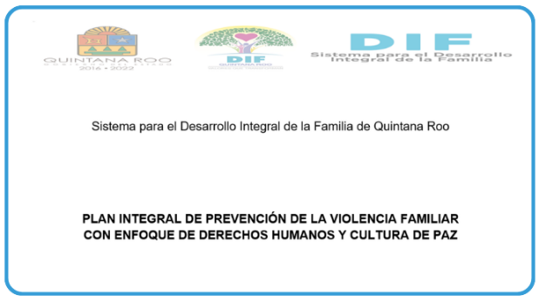
Plan Integral de Prevención de la Violencia

Fuente: Información proporcionada por el DIF ESTATAL.

Derivado de lo anterior, se determinó que la evidencia sustenta el cumplimiento de la línea de acción.

 | 1.1.10. Diseñar y difundir en todos los medios de comunicación basados en cualquier plataforma y espacios sociales, a través del plan de comunicación social del Estado, campañas permanentes o temporales dirigidas a las familias quintanarroenses, para promover la comunicación asertiva de conflictos, por métodos alternos como la conciliación, mediación y negociación entre sus integrantes. | Se publicarán plataformas y espacios sociales de campañas permanentes dirigidas a las familias para promover la comunicación asertiva de conflictos y la conciliación entre sus integrantes.
El ente público difundió la campaña “Comunicación asertiva en la familia” a través de la página oficial de Facebook del DIF ESTATAL, promoviendo información relacionada a ¿Qué es la comunicación asertiva?; recomendaciones para mejorar la comunicación; consejos para enseñar la comunicación asertiva; una forma de vida; con la finalidad de crear buenos hábitos en las familias quintanarroenses, por lo que, presentó evidencia de la presentación digital con temática de “Comunicación asertiva en la familia”, captura de pantalla de la página oficial del DIF en Facebook, Instagram y Twitter, así como, las ligas de internet de la página oficial de Facebook del DIF ESTATAL, con evidencia fotográfica de las publicaciones realizadas durante el ejercicio fiscal 2022.

Campaña Digital “Comunicación asertiva en la familia”
Difusión de la Campaña Digital Comunicación Asertiva en la Familia
Ejercicio fiscal 2022
Facebook
. | .
Fuente: Información proporcionada por el DIF ESTATAL.

Con base en la evidencia proporcionada, se concluye que durante el ejercicio fiscal 2022, el DIF ESTATAL difundió a través de sus redes sociales la campaña digital Comunicación Asertiva en la Familia. Derivado de lo anterior, se determinó que la evidencia sustenta el cumplimiento de la línea de acción.

 | 1.1.15. Realizar actividades en los espacios educativos de los diferentes niveles, con participación de la comunidad escolar, para difundir el derecho de las niñas, adolescentes y mujeres, a una vida libre de violencia, discriminación y sus aportaciones en los diferentes ámbitos sociales, las cuales consideren los enfoques de derechos humanos, perspectiva de género, inclusión, multiculturalidad y diferencial. | Realizar pláticas preventivas con el tema de violencia, adicciones, embarazos no deseados, abuso sexual infantil.
Durante el ejercicio fiscal 2022, el ente público proporcionó pláticas y talleres dirigidos a alumnos de diferentes escuelas de educación básica y media superior del Estado de Quintana Roo, con temas relacionados a: Abuso sexual con 30 pláticas y talleres, para el tema Prevención de adicciones presenta 49 pláticas y en atención a la Prevención del embarazo proporcionó 54 pláticas, presentando un total de 3,549 beneficiarios como se desglosan a continuación:

Pláticas Impartidas durante Ejercicio fiscal 2022
Temática | Beneficiarios
Abuso sexual
Prevención del abuso sexual a niñas, niños y adolescentes. | Primaria Kohunlich, Preescolar Juana de Asbaje, Preescolar Isabel Marín de Castillejos, Preescolar Ignacio Aldama, Primaria 8 de Octubre, Primaria Pascual Coral Heredia, Primaria Mariano Azuela. Chetumal, Q.R. | 652
Adicciones
Autoestima: habilidades para la vida. | Primaria Guadalupe Victoria, Preparatoria Cetmar No. 10, Conalep plantel Lic. Jesús Martínez Ross. Chetumal, Q.R. | 767
Actitud y disciplina: persona espectacular. | Preparatoria Cetmar No. 10. Chetumal, Q.R. | 82
Tabaco y los efectos nocivos que tiene. | Dirección del Programa de Atención a Niñas, Niños y Adolescentes en situación de vulnerabilidad. Chetumal, Q.R. | 20
Consecuencias del alcoholismo. | Secundaria Técnica No. 27 "Rosario María Gutiérrez Eskilden". Chetumal, Q.R. | 523
Prevención de embarazo
Beneficio del uso del preservativo. | Explanada de la Bandera. Chetumal, Q.R. | 105
Derechos sexuales y reproductivos. | Secundaria José María de la Vega. Calderitas, Q.R. | 279
Autoestima y cuidado del cuerpo. | Primaria Guadalupe Victoria, Chetumal, Q.R. | 199
Me cuido, nos cuidamos todos. | primaria Luis Donaldo Colosio, Chetumal, Q.R. | 439
Cuidado e higiene del cuerpo. | Primaria Pascual Coral Heredia, Chetumal, Q.R. | 361
Metodos anticonceptivos. | Secundaria Leona Vicario, Buenavista, Domo Loc. Reforma y Loc. San Isidro Fabela, Bacalar; Domo Loc. Sacalaca y Loc. Bulakax,, J.M.M; Domo Loc. Señor y Loc. X-yatil, F.C.P | 122
Total de personas beneficiadas |  | 3,549

Fuente: Información proporcionada por el DIF ESTATAL.

Así mismo, el Sistema para el Desarrollo Integral de la Familia del Estado de Quintana Roo presentó listas de asistencia, evidencia fotográfica y Recibos de Comprobación de Servicios Generales de las pláticas preventivas impartidas, con el objetivo de difundir el derecho de las niñas, adolescentes y mujeres, a una vida libre de violencia, discriminación y sus aportaciones en los diferentes ámbitos sociales, en las cuales se reflejan los enfoques de derechos humanos, perspectiva de género, inclusión, multiculturalidad y diferencial; por lo que, se considera que la información proporcionada es suficiente. Derivado de lo anterior, se determinó que la evidencia sustenta el cumplimiento de la línea de acción.

Eje de Atención | 2.2.16. Brindar servicios de rehabilitación a las víctimas de violencia de género, a través del otorgamiento de servicios especializados de atención médica, psicológica y psiquiátrica. | Brindar atención psicológica a las personas en situación de víctimas de algún tipo de violencia.
El Sistema para el Desarrollo Integral de la Familia del Estado de Quintana Roo manifestó durante la visita de campo que, el Centro de Atención de Víctimas de Violencia, es la unidad administrativa encargada de brindar servicios de rehabilitación mediante la atención psicológica y médica a personas en situación de víctimas, informando que durante el ejercicio fiscal 2022 se proporcionó atención a 144 mujeres, presentando la lista de expedientes de las víctimas con atención psicológica.

Evidencia de la Línea de acción 2.2.16
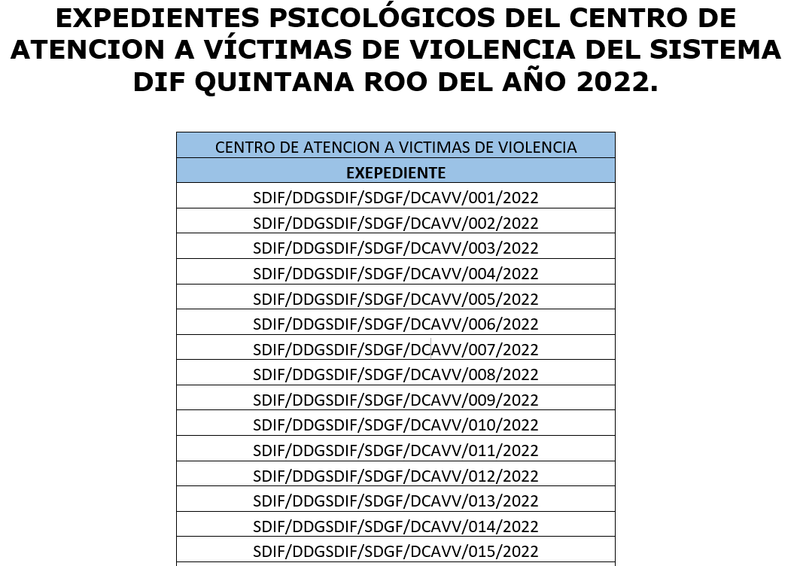

Fuente: Información proporcionada por el DIF ESTATAL.

Derivado de lo anterior, se identificó que la presente línea de acción fue analizada en el resultado 2 Cumplimiento de las funciones y acciones relacionadas al Acceso de las Mujeres a una Vida Libre de Violencia.

 | 2.2.17. Brindar asesoría y servicios jurídicos tendientes a facilitar y garantizar a las víctimas de violencia de género, el ejercicio y disfrute pleno y tranquilo de sus derechos. | Brindar asesoría y servicios jurídicos a las víctimas de violencia.
El Sistema para el Desarrollo Integral de la Familia del Estado de Quintana Roo manifestó durante la visita de campo que, el Centro de Atención de Víctimas de Violencia, es la unidad administrativa encargada de brindar asesoría y servicios jurídicos a las víctimas de violencia, informando que durante el ejercicio fiscal 2022 se proporcionó atención a 104 mujeres, presentando la lista de expedientes de las víctimas con atención jurídica.

Evidencia de la Línea de acción 2.2.17
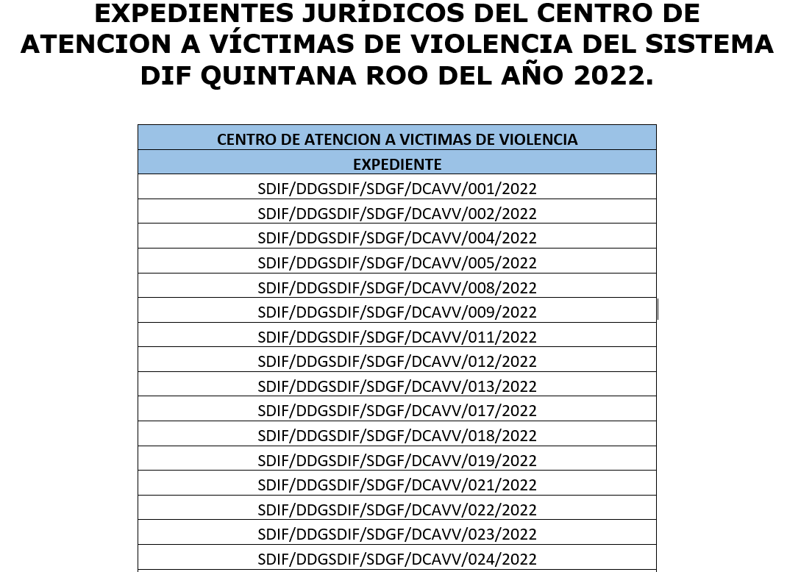

Fuente: Información proporcionada por el DIF ESTATAL.

Derivado de lo anterior, se identificó que la presente línea de acción fue analizada en el resultado 2 Cumplimiento de las funciones y acciones relacionadas al Acceso de las Mujeres a una Vida Libre de Violencia.
 | 2.2.6. Otorgar medidas inmediatas de alojamiento, alimentación e higiene personal a las mujeres víctimas de violencia en situación de riesgo temporal o violencia extrema y, en su caso, sus hijas e hijos. | Se brindará a través del refugio alojamiento, alimentación e higiene personal a las mujeres con sus hijas e hijos víctimas de violencia.
Durante la visita de campo, el ente público manifestó que el refugio es atendido por la Unidad de Apoyo a Mujeres Víctimas de Violencia, donde se brinda resguardo temporal a las mujeres, y en su caso a sus hijas e hijos, víctimas de violencia familiar y/o de género, quienes sus vidas se encuentren en peligro y no cuenten con redes de apoyo seguras. Asimismo, informaron que, durante su estancia en la Unidad, se les proporciona atención y asesoría especializada en las diversas áreas: jurídica, trabajo social, psicología y enfermería. Lo anterior, a través de atenciones individuales, platicas y/o talleres, de igual manera el refugio brinda el servicio de alimentación, vestido y calzado; todo lo anterior con la finalidad de restituir sus derechos y de esta forma resarcir el daño causado por la violencia vivida; por lo que, el DIF ESTATAL facilitó la lista de expedientes de las mujeres atendidas durante el ejercicio fiscal 2022.

Evidencia de la Línea de acción 2.2.6
Seguimiento de las mujeres atendidas en el Refugio
durante ejercicio fiscal 2022
1. SDIF/SDGF/DAMVVZN/001/06-2022
2. SDIF/SDGF/DAMVVZN/002/06-2022
3. SDIF/SDGF/DAMVVZN/003/06-2022
4. SDIF/SDGF/DAMVVZN/004/06-2022
5. SDIF/SDGF/DAMVVZN/005/06-2022
6. SDIF/SDGF/DAMVVZN/006/06-2022
7. SDIF/SDGF/DAMVVZN/007/08-2022
8. SDIF/SDGF/DAMVVZN/008/09-2022
9. SDIF/SDGF/DAMVVZN/009/09-2022
10. SDIF/SDGF/DAMVVZN/010/10-2022
11. SDIF/SDGF/DAMVVZN/011/11-2022
Seguimiento de las mujeres atendidas en el Refugio
durante ejercicio fiscal 2022
12. SDIF/SDGF/DAMVVZN/012/11-2022
13. SDIF/SDGF/DAMVVZN/013/12-2022
14. SDIF/SDGF/DAMVVZN/014/12-2022
15. SDIF/SDGF/DAMVVZN/015/12-2022
Fuente: Información proporcionada por el DIF ESTATAL.

Con base en la evidencia presentada, así como la revisión y análisis de la muestra de los expedientes de las mujeres víctimas de violencia, se corroboró que durante el ejercicio fiscal 2022, el DIF ESTATAL proporcionó servicios de alojamiento, alimentación e higiene personal a través de la Unidad de Apoyo a Mujeres Víctimas de Violencia. Derivado de lo anterior, se determinó que la evidencia sustenta el cumplimiento de la línea de acción.
Fuente: Elaborado por la ASEQROO con base en la información proporcionada por el
DIF ESTATAL.

De acuerdo con lo expuesto anteriormente, se determinó que, de las 10 líneas de acción del Programa Estatal para Prevenir Atender Sancionar y Erradicar la Violencia contra las Mujeres en las cuales el Sistema para el Desarrollo Integral de la Familia del Estado de Quintana Roo figura como ente público responsable y se reportan con un nivel de cumplimiento, no sustentó con evidencia suficiente en el cumplimiento de las líneas de acción 1.1.1, 1.1.2, 1.1.3 y 1.1.4, por lo que, se concluye que la evidencia presentada carece de enfoques de inclusión, multiculturalidad y diferencial en cada una de las actividades correspondientes a las líneas de acción.

Derivado del análisis anterior se determinó la siguiente observación:

- El Sistema para el Desarrollo Integral de la Familia del Estado de Quintana Roo presentó debilidades al no sustentar con evidencia suficiente 4 líneas de acción del Programa Estatal para Prevenir, Atender, Sancionar y Erradicar la Violencia contra las Mujeres, correspondientes a la línea de acción 1.1.1, debido a que no refleja la difusión del derecho de las niñas, adolescentes y mujeres a una vida libre de violencia y discriminación, asimismo, no se identifican los enfoques de inclusión, multiculturalidad y diferencial; en atención a las líneas de acción 1.1.2 y 1.1.3, en la campaña presentada no refleja los enfoques de inclusión, multiculturalidad y diferencial y la 1.1.4, ya que no se identifica la priorización de la impartición de talleres a comunidades indígenas dirigidos la prevención de las violencias contra las mujeres y la difusión de sus derechos humanos en el ejercicio fiscal 2022.
Con motivo de la reunión de trabajo efectuada para la presentación de resultados finales de auditoría y observaciones preliminares, el Sistema para el Desarrollo Integral de la Familia del Estado de Quintana Roo mediante oficio número SDIF/DDGSDIF/SDGOMR/DTPMR/060/2024, con fecha 26 de enero de 2024, presenta evidencia de cumplimiento de las líneas de acción 1.1.1, 1.1.2, 1.1.3 y 1.1.4 con la implementación durante el ejercicio fiscal 2023, de campañas digitales de difusión sobre la prevención de la explotación infantil y promover la denuncia de delitos, como resultado del “Acuerdo Solidario para Visibilizar, Prevenir y Atender la Explotación Sexual Comercial de Niñas, Niños y Adolescentes” que se compone de: 14 constancias sin firmas del Taller “Atención de Niñas, Niños y Adolescentes en Situación de Trabajo Infantil”, 33 oficios para invitados y expositores al taller, archivo con liga de la página oficial del DIF ESTATAL en Facebook de la firma del Acuerdo, formatos de SIPRES, archivo de ligas de páginas oficiales de Facebook del DIF ESTATAL y DIF Benito Juárez, DIF José María Morelos, DIF Tulum, DIF Solidaridad y DIF Bacalar y evidencia del “Acuerdo solidario para el empoderamiento y autonomía plena de las Mujeres Beneficiarias del Programa Mujer es Poder” que consiste en dos videos: uno en español y uno en lengua maya. Sin embargo, la evidencia presentada no permite identificar los enfoques de derechos humanos de multiculturalidad y diferencial, así como la impartición de talleres a comunidades indígenas. Por lo que el DIF ESTATAL se compromete a realizar una campaña del Proyecto “Prevención de Riesgos Sociales” en toda la geografía estatal con enfoque de inclusión, multiculturalidad y diferencial, así como priorizar talleres en las comunidades enfocados a la prevención de las violencias contra las mujeres y promover la difusión de sus derechos humanos. Por lo antes expuesto la atención a la recomendación de desempeño queda en seguimiento.

Recomendación de Desempeño

La Auditoría Superior del Estado de Quintana Roo recomienda al Sistema para el Desarrollo Integral de la Familia del Estado de Quintana Roo lo siguiente:

22-AEMD-C-047-101-R03-04 Recomendación

El Sistema para el Desarrollo Integral de la Familia del Estado de Quintana Roo deberá presentar evidencia de la realización de la campaña del Proyecto “Prevención de Riesgos Sociales”, de manera que se identifiquen los enfoques de derechos humanos de multiculturalidad y diferencial, y de los talleres en las comunidades indígenas, enfocados a la prevención de las violencias contra las mujeres y promover la difusión de sus derechos humanos. Por lo antes expuesto la atención a la recomendación de desempeño queda en seguimiento.

Con motivo de la reunión de trabajo efectuada para la presentación de resultados finales de auditoría y observaciones preliminares, el Sistema para el Desarrollo Integral de la Familia del Estado de Quintana Roo, estableció como fecha compromiso para atención de la recomendación 22-AEMD-C-047-101-R03-04 el 28 de junio de 2024. Por lo antes expuesto la atención a las recomendaciones de desempeño quedan en seguimiento.

Normatividad relacionada con la observación

Ley de Acceso de las Mujeres a una Vida Libre de Violencia del Estado de Quintana Roo, artículos 34, 36 y 47.
Ley Orgánica del Sistema para el Desarrollo Integral de la Familia del Estado de Quintana Roo, artículo 2.
Programa Estatal para Prevenir, Atender, Sancionar y Erradicar la Violencia contra las Mujeres (PASEVCM) en el Estado de Quintana Roo 2019-2022 Modificado.

Resultado Número 4

Competencia de los actores

4. Capacitación

4.1 Capacitación de los servidores públicos encargados de la atención y prevención de las mujeres víctimas de violencia

Con observaciones

La Ley General de Acceso de las Mujeres a una Vida Libre de Violencia, artículo 49, establece que las entidades federativas deberán instrumentar y articular sus políticas públicas en concordancia con la política nacional integral desde la perspectiva de género para prevenir, atender, sancionar y erradicar la violencia contra las mujeres y promover en coordinación con la Federación, programas y proyectos de atención, educación, capacitación, investigación y cultura de los derechos humanos de las mujeres y de la no violencia.

Las y los servidores públicos deberán recibir capacitación permanente sobre derechos humanos de las mujeres y perspectiva de género, de acuerdo a lo establecido en el Reglamento de la Ley General de Acceso de las Mujeres a una Vida Libre de Violencia, artículos 9 y 20 fracción I; además de la capacitación antes mencionada, las y los servidores públicos encargados de brindar atención en materia de violencia deberán recibir capacitación sobre la implementación y operación de la atención.

El Programa Estatal contendrá las acciones con perspectiva de género para educar y capacitar en materia de derechos humanos al personal encargado de la procuración de justicia, policías y demás funcionarios encargados de las políticas de prevención, atención, sanción y eliminación de la violencia contra las mujeres, Corresponde al Estado, de conformidad con lo dispuesto por esta Ley y los ordenamientos jurídicos locales aplicables en la materia promover, en coordinación con la Federación, programas y proyectos de atención, educación, capacitación, investigación y cultura de los derechos humanos de las mujeres y de la no violencia, de acuerdo con el Programa Estatal y el Programa Nacional.

Los servidores públicos deberán estar debidamente acreditados, por la institución que represente, para la operación de los modelos y la prestación de servicios relacionados con la violencia de género, por lo tanto, deberán contar con capacitación anual en perspectiva y violencia de género, las actitudes idóneas para la atención libres de prejuicios y prácticas estereotipadas de subordinación, ajustarse a los perfiles de puestos que se establezcan para la operación de los modelos y prestación de los servicios y organizar cursos y talleres de capacitación para las y los servidores públicos a quienes corresponda la atención y prevención de la violencia familiar.
El Reglamento Interior del Sistema para el Desarrollo Integral de la Familia del Estado de Quintana Roo, artículo 51 fracciones I y IV, establece que la Dirección de Gestión y Vinculación deberá recabar información para elaborar el Diagnóstico de Detección de las Necesidades de Capacitación de los integrantes de la comunidad, así como supervisar y vigilar el desarrollo de los proyectos de la capacitación a la comunidad.

Requieren Título y Cédula Profesional para su ejercicio en todas sus ramas y especialidades, las profesiones que impartan las instituciones de educación superior y profesional técnico, debidamente autorizados por la Secretaría de Educación Pública y sus correspondientes en cada Estado. Toda persona a quien legalmente se le haya expedido Título Profesional o grado académico equivalente, podrá obtener cédula de ejercicio profesional con efectos de patente y registrarlo ante la Dirección de Profesiones del Estado de Quintana Roo, previo cumplimiento de los requisitos que para tal efecto se establecen en esta ley. Para ejercer en el Estado de Quintana Roo cualquiera de las profesiones que se refiere el artículo 5 de la Ley de Profesionales del Estado de Quintana Roo de requiere:

- Poseer Título legalmente expedido y debidamente registrado; y
- Registrar su Título y cédula profesional ante la Dirección de Profesiones del Estado de Quintana Roo.

A fin de verificar que el Sistema para el Desarrollo Integral de la Familia del Estado de Quintana Roo haya contado con un Diagnóstico de Necesidades de Capacitación y un programa de capacitación para la impartición de talleres, seminarios, diplomados y/o cursos, para los servidores públicos encargados de la atención y prevención de las mujeres víctimas de violencia, el ente público presentó el Reporte de Resultados del Diagnóstico de Necesidades de Capacitación 2022, el cual fue elaborado en coordinación con la Dirección General de Servicio Profesional de Carrera mediante un cuestionario aplicado a todos los servidores públicos que laboran en las diversas dependencias, organismos administrativos descentralizados y desconcentrados del Estado de Quintana Roo; la información es recolectada y digitalizada a través del Sistema de Administración de la Capacitación (SAC) que genera de forma automática los reportes por medio de gráficas de frecuencia simple, que permite visualizar y conocer de forma práctica los resultados relacionados con la capacitación.

Al respecto, el DIF ESTATAL presentó el correo electrónico por medio de los cuales distribuyó a los servidores públicos que lo integran, la liga https//bit.ly/DNC2022 y código QR de la encuesta.

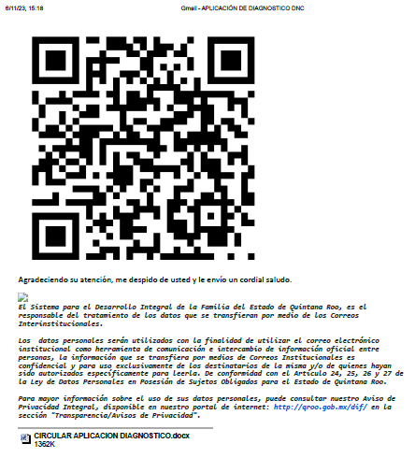
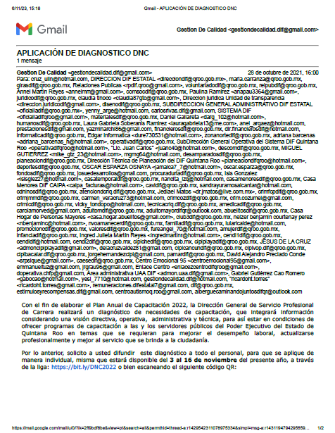
Imagen 8. Correo de difusión

Fuente: Información proporcionada por el DIF ESTATAL.

La encuesta está compuesta por una sección de datos generales, así como con 7 apartados de descripción general relacionados con la capacitación que dentro de las organizaciones:
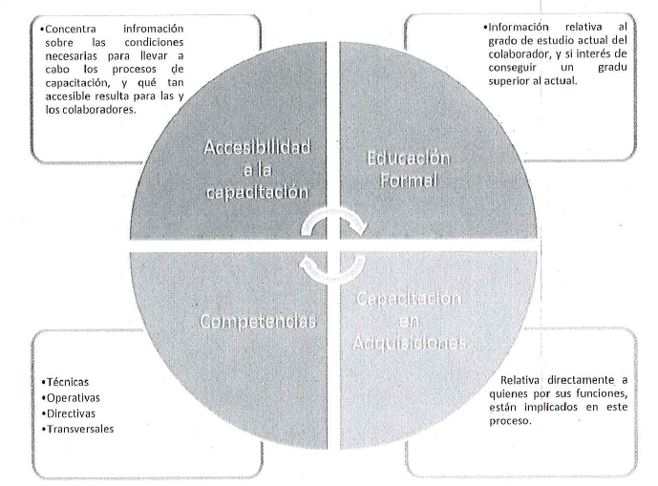
Imagen 9. Descripción de la encuesta
Fuente: Reporte de Resultados del Diagnóstico de necesidades de capacitación 2022.

El Reporte de Resultados de la aplicación de la encuesta presenta como Propuesta de Capacitación 2022 el Modelo Integral para el Desarrollo Profesional (MIDE), el cual es un sistema estratégico para la administración de la capacitación de los servidores públicos, de manera más eficiente, a través del Campus Virtual de Servicio Profesional de Carrera de la Secretaría de Finanzas y Planeación del Estado de Quintana Roo, que consiste en una plataforma interactiva que concentra cursos asincrónicos y sesiones en vivo, alineados a los componentes del MIDE, que contiene competencias técnicas, operativas y directivas que abordan funciones ofimáticas y administrativas; en cuanto a la capacitación de competencias transversales, se establecen temas relacionados al Desarrollo Humano, Igualdad Sustantiva, Derechos Humanos y Visión del Servicio Público, que cada ente público puede integrar a su plan anual de capacitación correspondiente, como se muestra a continuación:

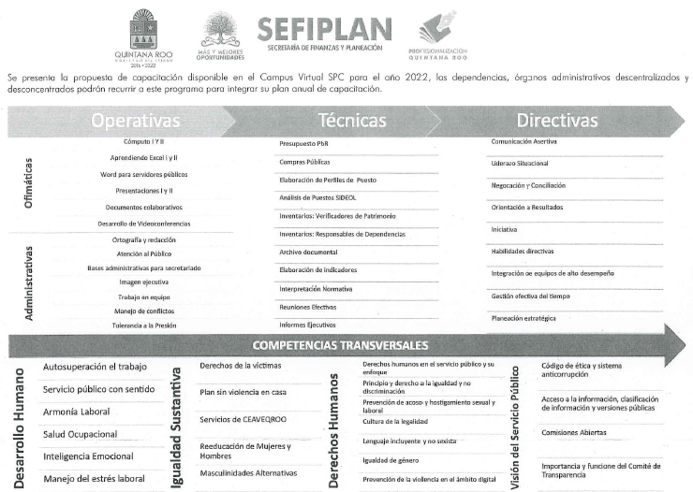
Imagen 10. Propuesta de Capacitación

Fuente: Reporte de Resultados del Diagnóstico de necesidades de capacitación 2022.

De acuerdo con la información presentada, se constató que el ente público cuenta con un Diagnóstico de Necesidades de Capacitación 2022 que se integra a través del Sistema de Administración de la Capacitación (SAC), sin embargo carece de un Programa de Capacitación que incluya talleres, seminarios, diplomados y/o cursos, específicos que coadyuven al cumplimiento de las funciones sustantivas de los servidores públicos adscritos al DIF ESTATAL, encargados de la atención y prevención de las mujeres víctimas de violencia correspondiente al ejercicio fiscal 2022.

En atención con las disposiciones jurídicas aplicables en el Estado de Quintana Roo, así como los principios y modalidades para garantizar el acceso a una vida libre de violencia que favorezca el desarrollo y bienestar conforme a los principios de igualdad y de no discriminación, se verificó si el Sistema para el Desarrollo Integral de la Familia del Estado de Quintana Roo, en coordinación con la Federación, cuenta con programas y proyectos de atención, educación, capacitación, investigación y cultura de los derechos humanos de las mujeres y de la no violencia; al respecto, durante la visita de campo, el ente público manifestó que durante el ejercicio fiscal 2022, no se concretó ningún tipo de coordinación, ya que únicamente cuenta con correos electrónicos de invitaciones a cursos, talleres, conferencias, seminarios, etc., que el Sistema Nacional para el Desarrollo Integral de la Familia, envía al enlace en Quintana Roo.

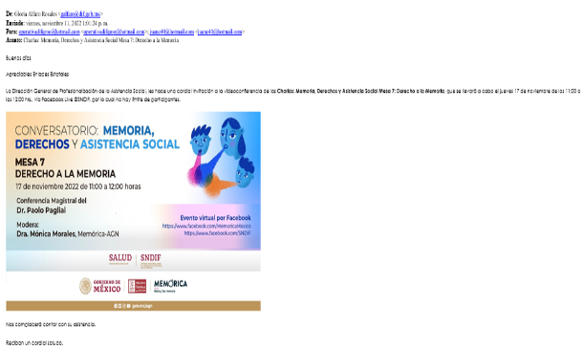
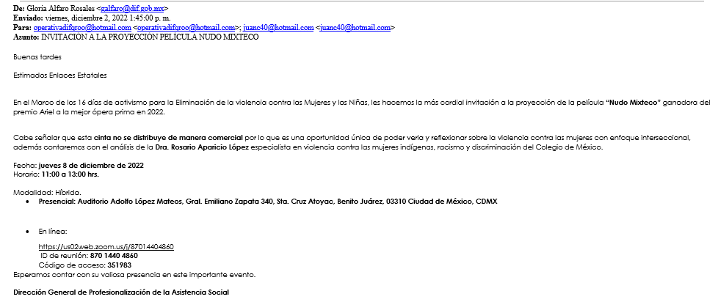
Imagen 11. Correos proporcionados como evidencia

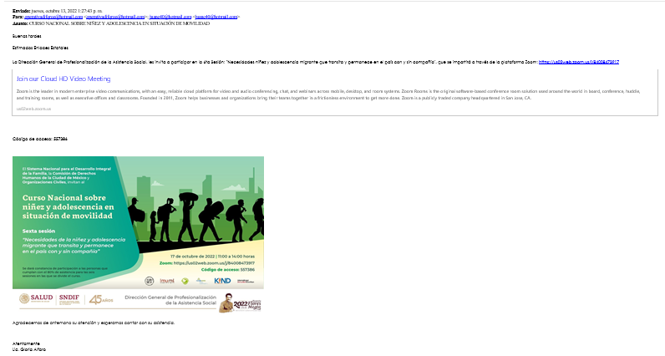
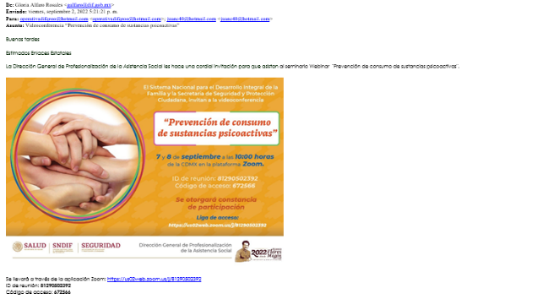

Fuente: Información proporcionada por el DIF ESTATAL.

Derivado de lo anterior se concluye que el DIF ESTATAL presenta debilidades de coordinación con la Federación de acuerdo con lo establecido en la Ley General de Acceso de las Mujeres a una Vida Libre de Violencia artículo 49, fracción VI y la Ley de Acceso de las Mujeres a una Vida libre de Violencia del Estado de Quintana Roo artículo 39, fracción VIII, debido a que no cuentan con listas de asistencia o evidencia de la participación de los funcionarios del DIF ESTATAL, derivado de las invitaciones a cursos recibidas por parte del Sistema Nacional.

Con respecto a la capacitación permanente en atención de los derechos humanos de las mujeres y perspectiva de género se constató que el Sistema para el Desarrollo Integral de la Familia del Estado de Quintana Roo realizó actividades en atención a la capacitación para las y los servidores públicos a quienes corresponda la atención y prevención de la violencia familiar. Al respecto, durante la visita de campo el DIF ESTATAL informó que durante el ejercicio fiscal 2022, promovió un total de 4 cursos con modalidad en línea entre su personal, por medio del Campus Virtual del Servicio Profesional de Carrera como se muestra a continuación:

Tabla 14. Listado de cursos recibidos
Listado de talleres, seminarios y cursos de capacitación recibidos | Cumplimiento | Evidencia documental de los cursos recibidos
Curso en Línea “Prevención de la Violencia en el Ámbito Digital”  - Primer curso (15 de febrero 2022) |  | 4 constancias, oficio de invitación y lista de participantes del DIF ESTATAL.
Curso en Línea “Derechos de la Mujer”  - Segundo Curso (14 de marzo 2022) |  | 10 constancias, oficio de invitación y lista de participantes del DIF ESTATAL.
Curso en Línea “Protocolo para la Atención Médica, Psicológica y Jurídica a Mujeres, Niñas y Niños Víctimas de Violencia”  - Tercer curso (15 de Junio 2022) |  | 3 constancias, oficio de invitación y lista de participantes del DIF ESTATAL.
Curso en Línea “Por un Quintana Roo de Paz para las Mujeres”  - Cuarto curso (15 de noviembre al 10 diciembre 2022) |  | 36 constancias, oficio de invitación y lista de participantes del DIF ESTATAL.
Fuente: Elaborado por la ASEQROO con información proporcionada por el DIF ESTATAL.

Asimismo, hizo entrega de la plantilla del personal de los Centros de Atención a Víctimas de Violencia, así como, la evidencia documental de los cursos y talleres de capacitación ofertados al personal; de lo anterior se deriva el siguiente análisis:

Tabla 15. Listado de cursos y talleres de capacitación al personal de
los Centros de Atención a Víctimas de Violencia
Personal de los Centros de Atención a Víctimas de Violencia 2022
Dirección Administrativa | Puesto que desempeña | Grado Académico | Cursos
 |  |  | DM | Q. Roo Paz | PPAMPJ | PVD
Procuraduría de protección de niñas, niños, adolescentes y la familia del Estado de Quintana Roo | Trabajadora Social | Bachillerato Técnico | ❒ |  | ❒ | ❒
 | Analista Profesional | Bachillerato Técnico | ❒ |  | ❒ | ❒
 | Procuradora de protección de niñas, niños, adolescentes y la familia del Estado de Quintana Roo | Licenciatura en Derecho | ❒ |  | ❒ | ❒
 | Trabajadora Social | Licenciatura en Trabajo Social | ❒ |  | ❒ | ❒
 | Abogada | Licenciatura en Derecho | ❒ |  | ❒ | ❒
 | Asistente Formativa | Bachillerato | ❒ |  | ❒ | ❒
 | Trabajadora Social | Licenciatura en Trabajo Social | ❒ |  | ❒ | ❒
 | Auxiliar Administrativo | Licenciatura en Administración de Empresas | ❒ |  | ❒ | ❒
 | Auxiliar Administrativo | Licenciatura en Psicología | ❒ |  | ❒ | ❒
 | Auxiliar Administrativo | Bachillerato | ❒ |  | ❒ | ❒
 | Trabajadora Social | Licenciatura en Trabajo Social | ❒ | ❒ | ❒ | ❒
 | Psicóloga | Licenciatura en Psicología | ❒ |  | ❒ | ❒
 | Abogada | Licenciatura en Derecho | ❒ |  | ❒ | ❒
 | Auxiliar Administrativo | Bachillerato | ❒ |  | ❒ | ❒
 | Psicóloga | Licenciatura en Psicología | ❒ |  | ❒ | ❒
 | Abogada | Licenciatura en Derecho | ❒ |  | ❒ | ❒
 | Trabajadora Social | Licenciatura en Trabajo Social | ❒ |  | ❒ | ❒
 | Psicóloga | Licenciatura en Psicología | ❒ | ❒ | ❒ | ❒
 | Abogado | Licenciatura en Derecho | ❒ |  | ❒ | ❒
 | Nutriólogo | Licenciatura en Nutrición | ❒ |  | ❒ | ❒
 | Trabajadora Social | Licenciatura en Trabajo Social | ❒ |  | ❒ | ❒
Dirección del Centro de Atención a Víctimas de Violencia | Abogada | Bachillerato Técnico | ❒ |  | ❒ | ❒
 | Directora del Centro de Atención a Víctimas de Violencia | Licenciatura en Derecho |  |  |  | 
 | Trabajadora Social | Licenciatura en Trabajo Social |  |  | ❒ | ❒
 | Abogado | Licenciatura en Derecho |  |  | ❒ | 
 | Auxiliar Administrativo | Bachillerato Técnico |  |  | ❒ | ❒
 | Psicóloga | Licenciatura en Psicología |  |  |  | ❒
 | Auxiliar Administrativo | Carrera Técnica |  |  | ❒ | 
 | Psicóloga | Licenciatura en Psicología |  |  | ❒ | ❒
 | Abogada | Licenciatura en Derecho |  | ❒ | ❒ | 
 | Psicóloga | Licenciatura en Psicología |  |  | ❒ | ❒
Dirección de Apoyo a Mujeres Víctimas de Violencia Zona Norte | Encargada de Trabajo Social | Técnica en Trabajo Social | ❒ | ❒ |  | ❒
 | Trabajadora Social | Licenciatura en Trabajo Social | ❒ |  | ❒ | ❒
 | Psicóloga | Licenciatura en Psicología | ❒ |  | ❒ | ❒
 | Psicóloga | Licenciatura en Psicología | ❒ |  | ❒ | ❒
 | Psicóloga | Maestría en Psicología | ❒ |  | ❒ | ❒
 | Enfermera | Licenciatura en Enfermería | ❒ |  | ❒ | ❒
 | Enfermera | Licenciatura en Enfermería | ❒ | ❒ | ❒ | ❒
 | Enfermera | Técnica en Enfermería | ❒ | ❒ | ❒ | ❒
 | Abogada | Maestría en Derecho | ❒ | ❒ | ❒ | ❒
 | Abogada | Licenciatura en Derecho | ❒ |  | ❒ | ❒
 | Abogada | Licenciatura en Derecho | ❒ |  | ❒ | ❒
 | Abogada | Maestría en Derecho | ❒ | ❒ | ❒ | ❒
 | Directora de Apoyo a Mujeres Víctimas de Violencia Zona Norte | Constancia de Estudios de Licenciatura en Derecho |  |  | ❒ | ❒
Fuente: Elaborado por la ASEQROO con información proporcionada por el DIF ESTATAL.

De acuerdo con la información anterior se constató que, del total de 44 servidores públicos que atienden a víctimas de violencia, seis no cuentan con ningún tipo de capacitación en materia de Derechos de la Mujer y la no violencia, de los cuales 4 pertenecen a la Dirección de Apoyo a Mujeres Víctimas de Violencia Zona Norte y 2 corresponden a la Procuraduría de Protección de niñas, niños, adolescentes y la familia del Estado de Quintana Roo, lo cual presenta debilidades en la formación, profesionalización y actualización personal encargado de las políticas de prevención, atención, sanción y eliminación de la violencia contra las mujeres, en temáticas con diferentes enfoques que incorporen los derechos humanos y la perspectiva de género.

En la relación con la capacitación del total de servidores públicos ya mencionados, se identificó en la tabla 1 que 38 recibieron al menos uno de los cuatro cursos que se mencionan en la tabla 2.

Como resultado de verificar la profesionalización de los servidores públicos del DIF ESTATAL a quienes corresponda la atención y prevención de la violencia familiar en relación al puesto que desempeñan los servidores públicos y su nivel académico, se identificó que dos servidores públicos correspondientes a la Dirección del Centro de Atención a Víctimas de Violencia, en su carácter de Abogada cuenta con Bachillerato Técnico; y la titular de la unidad administrativa de Dirección de Apoyo a Mujeres Víctimas de Violencia Zona Norte, reporta su nivel académico con una Constancia de Estudios de Licenciatura en Derecho, por lo cual, presentan debilidades con respecto al nivel de estudios, debido a que no cuentan con Título y Cédula Profesional de acuerdo con la plantilla presentada por el DIF ESTATAL.

Derivado del análisis anterior se determinaron las siguientes observaciones:

- La Auditoría Superior del Estado, identificó que el Sistema para el Desarrollo Integral para la Familia del Estado de Quintana Roo, carece de un Programa de Capacitación que incluya talleres, seminarios, diplomados y/o cursos, específicamente para los servidores públicos adscritos al DIF ESTATAL, encargados de la atención y prevención de las mujeres víctimas de violencia correspondiente al ejercicio fiscal 2022.

Con motivo de la reunión de trabajo efectuada para la presentación de resultados finales de auditoría y observaciones preliminares, mediante oficio número SDIF/DDGSDIF/SDGOMR/DTPMR/060/2024 de fecha 26 de enero de 2024, el Sistema para el Desarrollo Integral de la Familia del Estado de Quintana Roo se compromete a entregar un Programa de Capacitación que incluya talleres, seminarios, diplomados y/o cursos, específicamente para los servidores públicos encargados de la atención y prevención de las mujeres víctimas de violencia, así como los convenios con los 11 Sistemas Municipales DIF, para otorgar capacitación en temas relacionados al Acceso de las Mujeres a una Vida Libre de Violencia. Por lo antes expuesto la atención a la recomendación de desempeño queda en seguimiento.

- La Auditoría Superior del Estado constató que el Sistema para el Desarrollo Integral para la Familia del Estado de Quintana Roo no concretó ningún tipo de coordinación de programas y proyectos de atención, educación, capacitación, investigación y cultura de los derechos humanos de las mujeres y de la no violencia, con el Sistema Nacional para el Desarrollo Integral de la Familia de acuerdo a lo establecido en las disposiciones jurídicas Federales y del Estado de Quintana Roo.

Con motivo de la reunión de trabajo efectuada para la presentación de resultados finales de auditoría y observaciones preliminares, mediante oficio número SDIF/DDGSDIF/SDGOMR/DTPMR/060/2024 de fecha 26 de enero de 2024, el Sistema para el Desarrollo Integral de la Familia del Estado de Quintana Roo se compromete a presentar el oficio de validación y reglas de operación del proyecto “Campaña de Prevención de Riesgos Sociales” al Sistema Nacional DIF, a fin de establecer coordinación con la federación y contar con programas y proyectos de atención, educación, capacitación, investigación y cultura de los derechos humanos de las mujeres y de la no violencia. Por lo antes expuesto la atención a la recomendación de desempeño queda en seguimiento.

- La Auditoría Superior del Estado, corroboró que el Sistema para el Desarrollo Integral para la Familia del Estado de Quintana Roo presenta debilidades en la capacitación del total de 44 servidores públicos que atienden a víctimas de violencia debido a que seis no cuentan con ningún tipo de capacitación en materia de Derechos de la Mujer y la no violencia, de los cuales 4 pertenecen a la Dirección de Apoyo a Mujeres Víctimas de Violencia Zona Norte y 2 corresponden a la Procuraduría de Protección de niñas, niños, adolescentes y la familia del Estado de Quintana Roo.

Con motivo de la reunión de trabajo efectuada para la presentación de resultados finales de auditoría y observaciones preliminares, mediante oficio número SDIF/DDGSDIF/SDGOMR/DTPMR/060/2024 de fecha 26 de enero de 2024, el Sistema para el Desarrollo Integral de la Familia del Estado de Quintana Roo, presentó las constancias de las servidoras públicas donde se acredita la capacitación en temas relacionados en prevención de la violencia. Por lo antes expuesto la atención a la recomendación de desempeño queda atendida.

- La Auditoría Superior del Estado, corroboró que el Sistema para el Desarrollo Integral para la Familia del Estado de Quintana Roo cuenta con 2 servidores públicos correspondientes a la Dirección del Centro de Atención a Víctimas de Violencia, la primera en su carácter de Abogada presenta Bachillerato Técnico, y la titular de la unidad administrativa de Dirección de Apoyo a Mujeres Víctimas de Violencia Zona Norte, reporta su nivel académico con una Constancia de Estudios de Licenciatura en Derecho.

Con motivo de la reunión de trabajo efectuada para la presentación de resultados finales de auditoría y observaciones preliminares, mediante oficio número SDIF/DDGSDIF/SDGOMR/DTPMR/060/2024 de fecha 26 de enero de 2024, el Sistema para el Desarrollo Integral de la Familia del Estado de Quintana Roo, presentó cédula y título de la Licenciatura en Derecho de la servidora pública adscrita a la Dirección del Centro de Atención a Víctimas de Violencia y Constancia de trámite de certificado de estudios de fecha 17 de octubre de 2023 correspondiente a la Directora de la Unidad de Apoyo a Mujeres Víctimas de Violencia. Por lo antes expuesto la atención a la recomendación de desempeño queda atendida.

Recomendación de Desempeño

La Auditoría Superior del Estado de Quintana Roo recomienda al Sistema para el Desarrollo Integral de la Familia del Estado de Quintana Roo lo siguiente:

22-AEMD-C-047-101-R04-05 Recomendación

El Sistema para el Desarrollo Integral para la Familia del Estado de Quintana Roo, deberá entregar un Programa de Capacitación que incluya talleres, seminarios, diplomados y/o cursos, específicamente para los servidores públicos encargados de la atención y prevención de las mujeres víctimas de violencia.

22-AEMD-C-047-101-R04-06 Recomendación

El Sistema para el Desarrollo Integral para la Familia del Estado de Quintana Roo, deberá presentar el oficio de validación y reglas de operación del proyecto “Campaña de Prevención de Riesgos Sociales” al Sistema Nacional DIF, a fin de establecer coordinación con la federación y contar con programas y proyectos de atención, educación, capacitación, investigación y cultura de los derechos humanos de las mujeres y de la no violencia.

Con motivo de la reunión de trabajo efectuada para la presentación de resultados finales de auditoría y observaciones preliminares, el Sistema para el Desarrollo Integral de la Familia del Estado de Quintana Roo, estableció como fecha compromiso para atención de las recomendaciones 22-AEMD-C-047-101-R04-05 y 22-AEMD-C-047-101-R04-06 el día 28 de junio de 2024. Por lo antes expuesto la atención a las recomendaciones de desempeño quedan en seguimiento.

Normatividad relacionada con las observaciones

Ley General de Acceso de las Mujeres a una Vida Libre de Violencia, artículo 49, fracción VII.
Ley de Acceso de las Mujeres a una Vida Libre de Violencia del Estado de Quintana Roo, articulo 39, fracción VIII.
Reglamento Interior del Sistema para el Desarrollo Integral de la Familia del Estado de Quintana Roo, artículo 51, fracciones I, III y IV.
Ley de Asistencia y Prevención de la Violencia Familiar del Estado de Quintana Roo, artículo 13, fracción XXI.
Ley de Profesiones del Estado de Quintana Roo, artículos 5, 6 y 7.

I.4. SÍNTESIS DE LAS JUSTIFICACIONES Y ACLARACIONES PRESENTADAS POR EL ENTE FISCALIZADO

Derivado de la fiscalización realizada por esta Auditoría Superior del Estado y en cumplimiento al artículo 38 fracción VI de la Ley de Fiscalización y Rendición de Cuentas del Estado de Quintana Roo, se notificó al ente auditado los resultados finales de auditoría y observaciones preliminares, presentando las justificaciones y aclaraciones correspondientes en reunión de trabajo efectuada, las cuales fueron analizadas y valoradas con el fin de determinar la procedencia de eliminar, rectificar o ratificar los resultados y las observaciones referidas, realizando una síntesis de ellas y emitiendo conforme lo establece la Ley en mención, las recomendaciones para efectos del Informe Individual de Auditoría de la Cuenta Pública del ejercicio 2022.

I.5. TABLA DE JUSTIFICACIONES Y ACLARACIONES DE LOS RESULTADOS

Auditoría de Desempeño al cumplimiento de las funciones y acciones relacionadas al Acceso de las Mujeres a una Vida Libre de Violencia, 22-AEMD-C-GOB-047-101
Concepto | Justificación, Aclaración y/o Acuerdos | Atención
1. Control Interno.  - Valoración de la implementación de los cinco componentes de control interno. | Se estableció como fecha compromiso para la atención de las recomendaciones 22-AEMD-C-047-101-R01-01 el 28 de junio de 2024. | Seguimiento
- Cumplimiento de las funciones y acciones relacionadas al Acceso de las Mujeres a una Vida Libre de Violencia.  - Leyes específicas para atención del Acceso de las Mujeres a una vida libre de violencia.  - Normatividad interna (Ley Orgánica y Reglamento Interior del DIF ESTATAL). | Se estableció como fecha compromiso para la atención de las recomendaciones 22-AEMD-C-047-101-R02-02 y 22-AEMD-C-047-101-R02-03 el 28 de junio de 2024.  La observación 3 fue atendida con la evidencia e información remitida por el ente público fiscalizado en atención a los resultados finales y las observaciones preliminares. | Seguimiento
- Programa Estatal para Prevenir, Atender, Sancionar y Erradicar la Violencia contra las Mujeres en el Estado de Quintana Roo.  - Seguimiento a las líneas de acción, de las cuales el DIF ESTATAL es responsable, correspondientes al Programa Estatal para Prevenir, Atender, Sancionar y Erradicar la Violencia contra las Mujeres en el Estado de Quintana Roo. | Se estableció como fecha compromiso para la atención de las recomendaciones 22-AEMD-C-047-101-R03-04 el 28 de junio de 2024. | Seguimiento
- Capacitación.  4.1. Capacitación de los servidores públicos encargados de la atención y prevención de las mujeres víctimas de violencia. | Se estableció como fecha compromiso para la atención de las recomendaciones 22-AEMD-C-047-101-R04-05 y 22-AEMD-C-047-101-R04-06 el 28 de junio de 2024.  Las observaciones 8 y 9 fueron atendidas con la evidencia e información remitida por el ente público fiscalizado en atención a los resultados finales y las observaciones preliminares. | Seguimiento
Recomendación de Desempeño: Es el tipo de sugerencias que se emite a los Entes Públicos Fiscalizados para promover el cumplimiento de los objetivos y metas de las instituciones, sus políticas públicas, programas y procesos operativos y atribuciones, a fin de fomentar las prácticas de buen gobierno, mejorar la eficiencia, eficacia, la economía, la calidad, la satisfacción del ciudadano y la competencia de los actores.
Atendido: Las observaciones que fueron atendidas con la información remitida o de acuerdo a las justificaciones presentadas por los Entes Públicos Fiscalizados en atención a los resultados finales y las observaciones preliminares.
No atendido: Las observaciones que no se atendieron ni se justificaron en la reunión de trabajo por los Entes Públicos Fiscalizados.
Seguimiento: Las observaciones en las que se estableció una fecha compromiso por parte de los Entes Públicos Fiscalizados para su atención en la mejora e implementación de las recomendaciones.

II. DICTAMEN DEL INFORME INDIVIDUAL DE AUDITORÍA

En cumplimiento con el artículo 38 fracción I de la Ley de Fiscalización y Rendición de Cuentas del Estado de Quintana Roo, se emite el presente dictamen el 31 de enero de 2024, fecha de conclusión de los trabajos de auditoría, la cual se practicó sobre la información proporcionada por el ente público fiscalizado de cuya veracidad es responsable; fue planeada y desarrollada con el fin de fiscalizar el cumplimiento de funciones y acciones relacionadas al acceso de las mujeres a una vida libre de violencia.

En opinión de la Auditoría Superior del Estado de Quintana Roo se identificaron oportunidades, áreas de mejora, fortalezas y debilidades que se deberán atender como parte de las recomendaciones emitidas.

En cuanto al control interno, los resultados muestran que, el Sistema para el Desarrollo Integral de la Familia del Estado de Quintana Roo se encuentra realizando acciones respecto a la implementación del sistema de control interno en sus cinco componentes; así mismo, se considera como un área de mejora el fortalecimiento, de manera que esté integrado con los procesos institucionales, sujeto a la autoevaluación y mejora continua y que deberán atender a fin de mejorar la eficiencia de sus funciones con un marco normativo homologado y actualizado, así como implementando un código de ética propio que coadyuve a la atención del Acceso de las Mujeres a una Vida Libre de Violencia.

En relación al cumplimiento de las funciones y acciones relacionadas al Acceso de las Mujeres a una Vida Libre de Violencia, los resultados muestran que el Sistema para el Desarrollo Integral de la Familia del Estado de Quintana Roo cuenta con funciones y acciones dentro de su normatividad interna (Ley Orgánica y Reglamento Interior), en lo general, cuenta con evidencia suficiente de la inclusión de funciones y acciones relacionadas al Acceso de las Mujeres a una Vida Libre de Violencia del Estado de Quintana Roo; así mismo se cumplen los trabajos establecidos con la prevención de la violencia así como la atención jurídica y psicológica brindadas que requieren las mujeres víctimas de violencia.

Respecto al seguimiento que se realizó a las 10 líneas de acción de las cuales el Instituto es responsable de su cumplimiento en el Programa Estatal para Prevenir, Atender, Sancionar y Erradicar la Violencia contra las Mujeres en el Estado de Quintana Roo (PEPASEV), los resultados muestran en general fortalezas al presentar evidencia de los servicios brindados jurídicos y de rehabilitación, así como de la implementación de contar con un plan integral y difusión de campañas de prevención de la violencia; se detectaron debilidades en la generación de evidencia que respalde adecuadamente las acciones implementadas, sin embargo, este programa ha sido actualizado, denominado como Programa Estatal Integral del Sistema Estatal para Prevenir, Atender, Sancionar y Erradicar la Violencia contra las Mujeres (PEI PASEVCM) 2023-2027, por lo que el ente público asume el compromiso de cumplir con las líneas de acción que le corresponden.

Referente a la capacitación se encuentra como fortaleza la capacitación de la mayoría de servidores públicos encargados de la atención y prevención de las mujeres víctimas de violencia, encontrando como área de mejora la elaboración de un programa de capacitación, coordinación de programas y proyectos llevados a cabo en conjunto con el Sistema Nacional para el Desarrollo Integral de la Familia, de acuerdo con lo establecido en las disposiciones jurídicas Federales y del Estado de Quintana Roo.

Con la fiscalización y la atención de las recomendaciones de desempeño se contribuirá a que el Sistema para el Desarrollo Integral de la Familia del Estado de Quintana Roo aplique las oportunidades de mejora detectadas en su Control Interno, Funciones Sustantivas, cumplimiento del PEI PASEVCM 2023-2027 y Capacitación de los servidores públicos, de manera que fortalezcan el cumplimiento de las funciones y acciones relacionadas al Acceso de las Mujeres a una Vida Libre de Violencia.

EL AUDITOR SUPERIOR DEL ESTADO

M. EN AUD. MANUEL PALACIOS HERRERA

Fortalecimiento del Programa Estatal para Prevenir, Atender, Sancionar y Erradicar la Violencia Contra las Mujeres de Quintana Roo, con un Enfoque de Gestión por Resultados de Desarrollo (GPRD), en el Marco de la Declaratoria de Alerta de Violencia de Género, páginas 2 y 3.
Fortalecimiento del Programa Estatal para Prevenir, Atender, Sancionar y Erradicar la Violencia Contra las Mujeres de Quintana Roo, con un Enfoque de Gestión por Resultados de Desarrollo (GPRD), en el Marco de la Declaratoria de Alerta de Violencia de Género, páginas 2 y 3
y ⁴ Declaratoria de Alerta de Violencia de Género contra las Mujeres Estado de Quintana Roo, páginas 1 y 2.
Modelo de Evaluación de Control Interno en la Administración Pública Estatal.
Acuerdo por el que se emiten las normas generales de control interno para la Administración Pública Central y Paraestatal del Estado de Quintana Roo, artículos 1 y 9.
Ley General de Acceso de las Mujeres a una Vida Libre de Violencia, artículo 2.
Ley de Acceso de las Mujeres a una Vida Libre de Violencia del Estado de Quintana Roo, artículo 1.
Reglamento de la Ley de Acceso de las Mujeres a una Vida Libre de Violencia del Estado de Quintana Roo, artículos 5 y 8.
Fortalecimiento del Programa Estatal para Prevenir, Atender, Sancionar y Erradicar la Violencia contra las Mujeres de Quintana Roo, página 11.
Fortalecimiento del Programa Estatal para Prevenir, Atender, Sancionar y Erradicar la Violencia contra las Mujeres de Quintana Roo, página 3.
Ley de Acceso de las Mujeres a una Vida Libre de Violencia del Estado de Quintana Roo, artículo 34.
Ley de Acceso de las Mujeres a una Vida libre De Violencia del Estado de Quintana Roo, artículos 36 fracción III y 39 fracción VIII.
Reglamento de la Ley de Acceso de las Mujeres a una Vida Libre de Violencia del Estado de Quintana Roo, artículo 9 fracciones I, II y IV.
Ley de Asistencia y Prevención de la Violencia Familiar del Estado de Quintana Roo, artículo 13 fracción XI.
Ley de Profesiones del Estado de Quintana Roo, artículos 5 y 6.
Derechos de la Mujer
Por un Quintana Roo de Paz para las Mujeres
Protocolo para la Atención Médica, Psicológica y Jurídica a Mujeres, Niñas y Niños Víctimas de Violencia
Prevención de la Violencia en el Ámbito Digital

